

Минобрнауки России

федеральное государственное бюджетное образовательное учреждение

высшего образования

«Санкт-Петербургский государственный технологический институт

(технический университет)»

|  |  |  |
| --- | --- | --- |
| Направление | 27.03.03 | Системный анализ и управление |
| Факультет |  | Информационных технологий и управления |
| Кафедра |  | Системного анализа и информационных технологий |
| ***Учебная дисциплина*** |  | ***Базы Данных*** |
| Курс 2 |  | Группа 436 |

**КУРСОВАЯ РАБОТА**

**Тема:**

**Разработка базы данных, реализующая сборку персонального компьютера.**

|  |  |  |  |  |
| --- | --- | --- | --- | --- |
| Студент | |  | | --- | | ________________________ |   (дата, подпись) | |  | | --- | | Филимонов И.И. |   (фамилия, инициалы) |
| Руководитель, доцент | |  | | --- | | ________________________ |   (дата, подпись) | |  | | --- | | Гайков А.В. |   (фамилия, инициалы) |
| Оценка за курсовую работу | |  | | --- | | ________________________ |   (оценка) | |  | | --- | |  |   (подпись руководителя) |

Санкт-Петербург

2025



Минобрнауки России

федеральное государственное бюджетное образовательное учреждение

высшего образования

«Санкт-Петербургский государственный технологический институт (технический университет)»

**ЗАДАНИЕ НА КУРСОВУЮ РАБОТУ**

|  |  |  |  |  |
| --- | --- | --- | --- | --- |
| Направление | 27.03.03 | | Системный анализ и управление | |
| Направленность | |  | | Информационные системы и технологии | |
| Факультет | |  | | Информационных технологий и управления | |
| Кафедра | |  | | Системного анализа и информационных технологий | |
| ***Учебная дисциплина*** | |  | | ***Базы Данных*** | |
| Курс 2 | |  | | Группа 436 | |
| Студент | |  | | Филимонов Иван Игоревич | |
|  | |  | |  | |

**Тема:** Разработка базы данных, реализующая сборку персонального компьютера.

***Исходные данные к работе:***

Литература по предметной области:

1. Фуфаев, Э. В. Разработка и эксплуатация удаленных баз данных: учеб. для сред. проф. образования / Э. В. Фуфаев, Д. Э. Фуфаев. - М.: Академия, 2018. - 251 с..
2. Зиборов В. В. Visual Basic 2010 на примерах / Виктор Зиборов. — Санкт-Петербург : БХВ-Петербург, 2010. — 329 с. ил., табл.; 24. — ISBN 978-5-9775-0402-7.
3. Структуры данных и алгоритмы: А. В. Ахо, Д. Э. Хопкрофт, Д. Д. Ульман – Москва, 2001 – 384 с.

Интернет-ресурсы по предметной области:

1. https://ru.wikipedia.org/wiki/Персональный_компьютер
2. https://hi-tech.mail.ru/review/57070-kak-sobrat-pk-chtoby-hvatilo-nadolgo/#anchor171508422401387013

**Перечень подлежащих разработке вопросов:**

1. Анализ и описание предметной области.
2. Постановка задачи. Поиск и сбор исходных данных для заполнения базы.
3. Выделение сущностей и отношений между ними, описание их свойств.
4. Разработка инфологической и дата-логической модели.
5. Создание объектов базы данных в среде разработки.
6. Разработка интерфейса и сценариев взаимодействия.
7. Кодирование алгоритмов, построение sql-запросов, тестирование, отладка.
8. Оформление пояснительной записки и графического материала.

**Перечень графического материала:**

1. Формализованное описание предметной области.
2. Модели представления данных, схемы данных, диаграммы сущностей.
3. Описание sql-запросов к базе данных.
4. Графические схемы алгоритмов и диаграммы сценариев взаимодействия.
5. Тестовый план и пример применения.

**Виды и объем работы, выполняемой с использованием ЭВМ:**

Характеристика аппаратного обеспечения: PC на базе Intel Core i7/i5/i3, RAM не менее 2Гб,

HDD не менее 250 Гб, видеокартой (любая совместимая), наличие USB.

Характеристика программного обеспечения: MS Windows 11, MS Windows 7, MS Word 2010, MS Visio 2010

Характеристика среды программирования: SQLite (DB Browser), Visual Studio 2022.

***Требования к оформлению***

Курсовая работа должна быть оформлена в соответствии с требованиями СТО СПбГТИ 044 – 2012 КС УКДВ. Виды учебных занятий. Курсовой проект. Курсовая работа. Общие требования.

|  |  |  |  |  |  |
| --- | --- | --- | --- | --- | --- |
| **Дата выдачи задания** | |  | **14.03.2025 г.** | | |
| **Срок представления к защите** | |  | **30.05.2025 г.** | | |
| **Зав. кафедрой** | __________________ | | |  | д.т.н., профессор | |
| Мусаев А.А. | |
|  | (подпись) | | |  |  | |
| **Руководитель,**  **Должность** | __________________ | | |  | к.т.н., доцент  Гайков А.В. | |
|  | (подпись) | | |  |  | |
| **Задание принял**  **к выполнению** | __________________ | | |  | Филимонов И.И. | |
|  | (подпись) | | |  |  | |

Оглавление

Введение 4

1 ЦЕЛИ КУРСОВОЙ РАБОТЫ 5

2 АНАЛИЗ ПРЕДМЕТНОЙ ОБЛАСТИ 6

2.1 Описание предметной области 6

2.2 Перечень входных данных 7

2.3 Перечень выходных данных 11

2.4 Постановка задачи 11

2.5 План работы 12

3 Архитектура базы данных 13

3.1 Описание объектов данных БД 13

3.2 Описание запросов создания таблиц БД 19

3.3 Описание приложения для взаимодействия с БД 22

4 Выводы о работе 30

Список литературы 31

Приложение А: Листинг программы с комментариями 32

# Введение

База данных представляет собой организованную совокупность взаимосвязанных данных и программных средств, предназначенных для их хранения, обработки и управления. В современном мире базы данных широко применяются для автоматизации различных процессов, что значительно повышает эффективность и удобство работы с информацией.

Одной из актуальных областей для автоматизации является сборка персональных компьютеров. Управление комплектующими требует надежной и структурированной системы хранения данных. Для решения этих задач создаются специализированные базы данных, которые упрощают обработку информации и обеспечивают быстрый доступ к необходимым данным.

Цель данной курсовой работы — разработка базы данных для автоматизации процесса сборки ПК, предназначенной для хранения и обработки информации о комплектующих. В качестве системы управления базами данных используется Microsoft Access, а для создания пользовательского интерфейса применяется язык программирования Visual Basic (VB), что позволяет создать удобное и функциональное приложение для работы с базой.

В ходе работы будет разработана структура базы данных с основными таблицами и их связями, а также реализован графический интерфейс, обеспечивающий выполнение основных операций с данными. Реализация данной системы позволит закрепить практические навыки проектирования реляционных баз данных и разработки приложений на VB с использованием Access в качестве СУБД.

# 1 ЦЕЛИ КУРСОВОЙ РАБОТЫ

Целью курсовой работы является разработка базы данных для сборки персонального компьютера, обеспечивающей хранение и обработку информации о всех комплектующих компьютера. Для реализации поставленной цели используется система управления базами данных Access и язык программирования VB с применением Windows Forms для создания интерфейса взаимодействия с пользователем.

В функциональность разрабатываемой системы закладывается:

1. Хранение информации о комплектующих персонального компьютера.
2. Фильтрация комплектующих в соответствии с выбранными.
3. Расчет итоговой стоимости.
4. Сохранение сборки персонального компьютера в файл.

**Задачи курсовой работы:**

* Анализ и описание предметной области.
* Определение сущностей и связей между ними.
* Разработка инфологической и даталогической модели базы данных.
* Реализация базы данных с использованием СУБД Access.
* Создание графического интерфейса для взаимодействия с базой данных на Visual Basic (WinForms).
* Проведение тестирования системы и демонстрация её функциональности.
* Подготовка пояснительной записки и сопроводительных материалов.

# 2 АНАЛИЗ ПРЕДМЕТНОЙ ОБЛАСТИ

## 2.1 Описание предметной области

Предметной областью базы данных является персональный компьютер. В компьютере имеются комплектующие, которые подразделяются на 8 категорий:

1. Процессор (CPU)
2. Видеокарта (Графический чип, GPU)
3. Материнская плата (Motherboard)
4. Оперативная память (RAM)
5. Блок питания (Powerplant)
6. Охлаждение (Cooling)
7. Диск (Disk)
8. Корпус (Frame)

Для каждой категории требуется таблица, хранящая данные о конкретных единицах комплектующих, которые будут предоставляться пользователю на выбор для сборки персонального компьютера.

Достаточное охлаждение

CPU

Cooling

Компьютер

Powerplant

Должен обеспечивать достаточной энергией

Поддержка максимальной скорости

Совпадение сокета

Поддержка интерфейсов

RAM

Motherboard

GPU

GPU должен помещаться по длине

Совпадение типа

Disk

Совпадение форм-фактора

Нужен для хранения операционной системы

Frame

Рисунок 1 — Концептуальная модель предметной области

## 2.2 Перечень входных данных

Входными данными являются следующие таблицы под каждую категорию:

Таблица “Cooling”, которая содержит следующие данные:

* Производитель
* Вес
* Тип
* Сокет
* Назначение
* Рассеиваемая мощность, TDP
* Длина
* Ширина
* Стоимость

Таблица “CPU”, которая содержит следующие данные:

* Производитель
* Вес
* Модель
* Сокет
* Система охлаждения в комплекте
* Общее количество ядер
* Количество производительных ядер
* Максимальное число потоков
* Объем кэша
* Базовая частота процессора
* Максимальная частота в турбо
* Тип памяти
* Частота оперативной памяти
* Максимально поддерживаемый объем памяти
* Тепловыделение (TDP)
* Интегрированное графическое ядро
* Встроенный контроллер PCI Express
* Число линий PCI Express
* Стоимость

Таблица “Disk”, которая содержит следующие данные:

* Производитель
* Вес
* Тип
* Объем накопителя
* Физический интерфейс
* Максимальная скорость последовательного чтения
* Максимальная скорость последовательной записи
* Максимальный ресурс записи
* Длина
* Стоимость

Таблица “Frame”, которая содержит следующие данные:

* Производитель
* Высота
* Ширина
* Длинна
* Вес
* Цвет
* Материал корпуса
* Форм фактор
* Максимальная длинна
* Видеокарты
* Возможность установки водяного охлаждения
* Стоимость

Таблица “GPU”, которая содержит следующие данные:

* Производитель
* Вес
* Цвет
* Модель
* Графический процессор
* Штатная частота работы видеочипа
* Турбочастота
* Поддержка трассировки лучей
* Объем видеопамяти
* Тип памяти
* Тип видеоразъемов
* Количество видеоразъемов
* Интерфейс подключения
* Разъемы дополнительного питания
* Тип охлаждения
* Подсветка элементов видеокарты
* Стоимость

Таблица “Motherboard”, которая содержит следующие данные:

* Производитель
* Вес
* Цвет
* Ширина
* Высота
* Сокет
* Тип поддерживаемой памяти
* Максимальный объем памяти
* Максимальная частота памяти
* Количество слотов памяти
* Версия PCI Express
* Количество разъемов M.2
* Порты USB
* Видеовыходы
* Форм-фактор
* Форм фактор питания
* Сетевой адаптер
* Скорость сетевого адаптера
* Стоимость

Таблица “Powerplant”, которая содержит следующие данные:

* Производитель
* Вес
* Цвет
* Мощность (номинал)
* Форм-фактор
* Основной разъем питания
* Разъемы для питания процессора
* Разъемы для питания видеокарты
* Количество разъемов 15-pin SATA
* Количество разъемов 4-pin Molex
* Система охлаждения
* Сертификация
* Стоимость

Таблица “RAM”, которая содержит следующие данные:

* Производитель
* Цвет
* Тип памяти
* Суммарный объем памяти всего комплекта
* Объем одного модуля памяти
* Количество модулей в комплекте
* Тактовая частота
* Наличие радиатора
* Стоимость

## 2.3 Перечень выходных данных

Выходными данными базы данных будет являться схематически собранный персональный компьютер, а также посчитанная стоимость сборки такого компьютера в рублях. В том числе и основные характеристики собранной конфигурации.

## 2.4 Постановка задачи

Для автоматизации предметной области необходимо требуется разработать базу данных, которая предоставляет функциональность в соответствии с целями проектирования, а также содержащая таблицы для хранения необходимых данных. Для достижения цели курсовой работы необходимо выполнить следующие этапы:

* Исследовать объекты предметной области, выделить их основные свойства, которые могут быть полезны для реализации поставленных задач;
* Проанализировать характер связи между объектами, и выделить отношения, подлежащие автоматизации, которые могут быть полезны при разработке базы данных;
* Проанализировать операции и действия, выполняемые над объектами предметной области, подлежащие автоматизации
* На основе анализа разработать модель данных предметной области;
* Определить наборы и потоки данных, требуемые для выполнения операций над объектами предметной области, и разработать на их основе систему запросов;
* Определить содержание и формат входных данных для информационной системы;
* Определить содержание и графическое представление выходных графических элементов;
* Разработать графический пользовательский интерфейс для управления объектами предметной области на языке Visual Basic с использованием технологии WinForms;
* Разработать систему управляющих команд и алгоритмов обработки для выполнения аналитических функций над объектами предметной области;
* Произвести наполнение базы данных тестовыми данными;
* Произвести тестирование функциональности базы данных на корректность данных и правильность выполнения операций;
* Перевести базу данных в штатный режим эксплуатации.

Создание такой базы данных позволит упростить процесс конструирования новых персональных компьютеров под различные задачи.

## 2.5 План работы

1. Создать таблицы, описанные в разделе 2.2
2. Сформировать запросы для построения базы данных.
3. Сформировать запросы для реализации функционала взаимодействия между пользователем и базой данных.
4. Сформировать формы для обеспечения взаимодействия пользователя с базой данных и построения конфигурации.
5. Создать меню в виде кнопочной формы, для открытия форм взаимодействия с таблицами базы данных.

Создание интерфейса взаимодействия пользователя с базой данных будет проводится на языке Visual Basic с использованием технологии WinForms.

# 3 Архитектура базы данных

## 3.1 Описание объектов данных БД

Для хранения данных, как было сказано ранее, используются следующие таблицы:

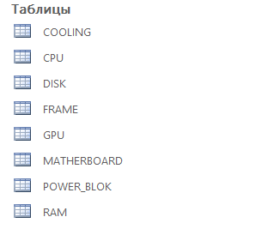

Рисунок 2 – Перечень таблиц

Таблица 1 – “Cooling” хранит информацию о охлаждении компьютера.

|  |  |  |  |  |  |
| --- | --- | --- | --- | --- | --- |
| Название | Тип данных | Размер | Формат | Значение по умолчанию | Примечание |
| Id | INTEGER | 32 байта | Числа | Следующее число | Ключевое, обязательное, индекс без совпадений |
| Производитель | TEXT | 255 сим. | Любые символы | –– | –– |
| Вес |  |  |  |  |  |
| Тип | TEXT | 255 сим. | Любые символы | –– | –– |
| Сокет | TEXT | 255 сим. | Любые символы | –– | –– |
| Назначение | TEXT | 255 сим. | Любые символы | –– | –– |
| Рассеиваемая мощность, TDP | INTEGER | 32 байта | Числа | –– | –– |
| Длина | INTEGER | 32 байта | Числа | –– | –– |
| Ширина | INTEGER | 32 байта | Числа | –– | –– |
| Стоимость | INTEGER | 32 байта | Числа | –– | –– |

|  |  |  |  |  |  |
| --- | --- | --- | --- | --- | --- |
| Название | Тип данных | Размер | Формат | Значение по умолчанию | Примечание |
| Id | INTEGER | 32 байта | Числа | Следующее число | Ключевое, обязательное, индекс без совпадений |
| Производитель | TEXT | 255 сим. | Любые символы | –– | –– |
| Вес |  |  |  |  |  |
| Модель | TEXT | 255 сим. | Любые символы | –– | –– |
| Сокет | TEXT | 255 сим. | Любые символы | –– | –– |
| Система охлаждения в комплекте | TEXT | 255 сим. | Любые символы | –– | –– |
| Общее количество ядер | INTEGER | 32 байта | Числа | –– | –– |
| Количество производительных ядер | INTEGER | 32 байта | Числа | –– | –– |
| Максимальное число потоков | INTEGER | 32 байта | Числа | –– | –– |
| Объем кэша | INTEGER | 32 байта | Числа | –– | –– |
| Базовая частота процессора | INTEGER | 32 байта | Числа | –– | –– |
| Максимальная частота в турбо | INTEGER | 32 байта | Числа | –– | –– |
| Тип памяти | TEXT | 255 сим. | Любые символы | –– | –– |
| Частота оперативной памяти | INTEGER | 32 байта | Числа | –– | –– |
| Максимально поддерживаемый объем памяти | INTEGER | 32 байта | Числа | –– | –– |
| Тепловыделение (TDP) | INTEGER | 32 байта | Числа | –– | –– |
| Интегрированное графическое ядро | TEXT | 255 сим. | Любые символы | –– | –– |
| Встроенный контроллер PCI Express | TEXT | 255 сим. | Любые символы | –– | –– |
| Число линий PCI Express | INTEGER | 32 байта | Числа | –– | –– |
| Стоимость | INTEGER | 32 байта | Числа | –– | –– |

Таблица 2 – “CPU” хранит информацию о процессоре.

Таблица 3 – “Disk” хранит информацию о диске.

|  |  |  |  |  |  |
| --- | --- | --- | --- | --- | --- |
| Название | Тип данных | Размер | Формат | Значение по умолчанию | Примечание |
| Id | INTEGER | 32 байта | Числа | Следующее число | Ключевое, обязательное, индекс без совпадений |
| Производитель | TEXT | 255 сим. | Любые символы | –– | –– |
| Вес | INTEGER | 32 байта | Числа | –– | –– |
| Тип | INTEGER | 32 байта | Числа | –– | –– |
| Объем накопителя | INTEGER | 32 байта | Числа | –– | –– |
| Физический интерфейс | INTEGER | 32 байта | Числа | –– | –– |
| Максимальная скорость последовательного чтения | INTEGER | 32 байта | Числа | –– | –– |
| Максимальная скорость последовательной записи | INTEGER | 32 байта | Числа | –– | –– |
| Максимальный ресурс записи | INTEGER | 32 байта | Числа | –– | –– |
| Длина | INTEGER | 32 байта | Числа | –– | –– |
| Стоимость | INTEGER | 32 байта | Числа | –– | –– |

Таблица 4 – “Frame” хранит информацию о корпусе.

|  |  |  |  |  |  |
| --- | --- | --- | --- | --- | --- |
| Название | Тип данных | Размер | Формат | Значение по умолчанию | Примечание |
| Id | INTEGER | 32 байта | Числа | Следующее число | Ключевое, обязательное, индекс без совпадений |
| Производитель | TEXT | 255 сим. | Любые символы | –– | –– |
| Высота | INTEGER | 32 байта | Числа | –– | –– |
| Ширина | INTEGER | 32 байта | Числа | –– | –– |
| Длинна | INTEGER | 32 байта | Числа | –– | –– |
| Вес | INTEGER | 32 байта | Числа | –– | –– |
| Цвет | TEXT | 255 сим. | Любые символы | –– | –– |
| Материал корпуса | TEXT | 255 сим. | Любые символы | –– | –– |
| Форм фактор | TEXT | 255 сим. | Любые символы | –– | –– |
| Максимальная длинна Видеокарты | INTEGER | 32 байта | Числа | –– | –– |
| Возможность установки водяного охлаждения | TEXT | 255 сим. | Любые символы | –– | –– |
| Стоимость | INTEGER | 32 байта | Числа | –– | –– |

Таблица 5 – “GPU” хранит информацию о графическом чипе.

|  |  |  |  |  |  |
| --- | --- | --- | --- | --- | --- |
| Название | Тип данных | Размер | Формат | Значение по умолчанию | Примечание |
| Id | INTEGER | 32 байта | Числа | Следующее число | Ключевое, обязательное, индекс без совпадений |
| Производитель | TEXT | 255 сим. | Любые символы | –– | –– |
| Вес | INTEGER | 32 байта | Числа | –– | –– |
| Цвет | TEXT | 255 сим. | Любые символы | –– | –– |
| Модель | TEXT | 255 сим. | Любые символы | –– | –– |
| Графический процессор | TEXT | 255 сим. | Любые символы | –– | –– |
| Штатная частота работы видеочипа | INTEGER | 32 байта | Числа | –– | –– |
| Турбочастота | INTEGER | 32 байта | Числа | –– | –– |
| Поддержка трассировки лучей | TEXT | 255 сим. | Любые символы | –– | –– |
| Объем видеопамяти | INTEGER | 32 байта | Числа | –– | –– |
| Тип памяти | INTEGER | 32 байта | Числа | –– | –– |
| Тип видеоразъемов | TEXT | 255 сим. | Любые символы | –– | –– |
| Количество видеоразъемов | INTEGER | 32 байта | Числа | –– | –– |
| Интерфейс подключения | TEXT | 255 сим. | Любые символы | –– | –– |
| Разъемы дополнительного питания | INTEGER | 32 байта | Числа | –– | –– |
| Тип охлаждения | TEXT | 255 сим. | Любые символы | –– | –– |
| Подсветка элементов видеокарты | TEXT | 255 сим. | Любые символы | –– | –– |
| Стоимость | INTEGER | 32 байта | Числа | –– | –– |

Таблица 6 – “Motherboard” хранит информацию о материнской плате.

|  |  |  |  |  |  |
| --- | --- | --- | --- | --- | --- |
| Название | Тип данных | Размер | Формат | Значение по умолчанию | Примечание |
| Id | INTEGER | 32 байта | Числа | Следующее число | Ключевое, обязательное, индекс без совпадений |
| Производитель | TEXT | 255 сим. | Любые символы | –– | –– |
| Вес | INTEGER | 32 байта | Числа | –– | –– |
| Цвет | TEXT | 255 сим. | Любые символы | –– | –– |
| Ширина | INTEGER | 32 байта | Числа | –– | –– |
| Высота | INTEGER | 32 байта | Числа | –– | –– |
| Сокет | TEXT | 255 сим. | Любые символы | –– | –– |
| Тип поддерживаемой памяти | TEXT | 255 сим. | Любые символы | –– | –– |
| Максимальный объем памяти | INTEGER | 32 байта | Числа | –– | –– |
| Максимальная частота памяти | INTEGER | 32 байта | Числа | –– | –– |
| Количество слотов памяти | INTEGER | 32 байта | Числа | –– | –– |
| Версия PCI Express | TEXT | 255 сим. | Любые символы | –– | –– |
| Количество разъемов M.2 | INTEGER | 32 байта | Числа | –– | –– |
| Количество портов USB | INTEGER | 32 байта | Числа | –– | –– |
| Видеовыходы | TEXT | 255 сим. | Любые символы | –– | –– |
| Форм-фактор | TEXT | 255 сим. | Любые символы | –– | –– |
| Форм фактор питания | TEXT | 255 сим. | Любые символы | –– | –– |
| Сетевой адаптер | TEXT | 255 сим. | Любые символы | –– | –– |
| Скорость сетевого адаптера | INTEGER | 32 байта | Числа | –– | –– |
| Стоимость | INTEGER | 32 байта | Числа | –– | –– |

Таблица 7 – “Power_block” хранит информацию о блоке питания.

|  |  |  |  |  |  |
| --- | --- | --- | --- | --- | --- |
| Название | Тип данных | Размер | Формат | Значение по умолчанию | Примечание |
| Id | INTEGER | 32 байта | Числа | Следующее число | Ключевое, обязательное, индекс без совпадений |
| Производитель | TEXT | 255 сим. | Любые символы | –– | –– |
| Вес | INTEGER | 32 байта | Числа | –– | –– |
| Цвет | TEXT | 255 сим. | Любые символы | –– | –– |
| Мощность (номинал) | INTEGER | 32 байта | Числа | –– | –– |
| Форм-фактор | TEXT | 255 сим. | Любые символы | –– | –– |
| Основной разъем питания | TEXT | 255 сим. | Любые символы | –– | –– |
| Разъемы для питания процессора | TEXT | 255 сим. | Любые символы | –– | –– |
| Разъемы для питания видеокарты | TEXT | 255 сим. | Любые символы | –– | –– |
| Количество разъемов 15-pin SATA | INTEGER | 32 байта | Числа | –– | –– |
| Количество разъемов 4-pin Molex | INTEGER | 32 байта | Числа | –– | –– |
| Система охлаждения | TEXT | 255 сим. | Любые символы | –– | –– |
| Сертификация | TEXT | 255 сим. | Любые символы | –– | –– |
| Стоимость | INTEGER | 32 байта | Числа | –– | –– |

Таблица 8 – “RAM” хранит информацию о оперативной памяти.

|  |  |  |  |  |  |
| --- | --- | --- | --- | --- | --- |
| Название | Тип данных | Размер | Формат | Значение по умолчанию | Примечание |
| Id | INTEGER | 32 байта | Числа | Следующее число | Ключевое, обязательное, индекс без совпадений |
| Производитель | TEXT | 255 сим. | Любые символы | –– | –– |
| Цвет | TEXT | 255 сим. | Любые символы | –– | –– |
| Тип памяти | TEXT | 255 сим. | Любые символы | –– | –– |
| Суммарный объем памяти всего комплекта | INTEGER | 32 байта | Числа | –– | –– |
| Объем одного модуля памяти | INTEGER | 32 байта | Числа | –– | –– |
| Количество модулей в комплекте | INTEGER | 32 байта | Числа | –– | –– |
| Тактовая частота | INTEGER | 32 байта | Числа | –– | –– |
| Наличие радиатора | TEXT | 255 сим. | Любые символы | –– | –– |
| Стоимость | INTEGER | 32 байта | Числа | –– | –– |

## 3.2 Описание запросов создания таблиц БД

Для создания таблиц и инициализации базы данных используются следующие запросы. Так как для взаимодействия с базой данных используется программа, написанная на языке VB, все запросы были реализованы как инструкции на языке запросов SQL.

Таблица 9 – Запросы создания таблиц БД.

|  |  |
| --- | --- |
| Создание таблицы | Инструкция SQL (Create-Statement таблицы) |
| Cooling | CREATE TABLE COOLING (  Id INTEGER PRIMARY KEY,  Manufacturer TEXT,  Weight INTEGER,  Type TEXT,  Soket TEXT,  For_what TEXT,  TDP INTEGER,  Length INTEGER,  Hight INTEGER,  Cost INTEGER  ); |
| CPU | CREATE TABLE CPU (  Id INTEGER PRIMARY KEY,  Manufacturer TEXT,  Weight INTEGER,  Model TEXT,  Soket TEXT,  Sistem_cooling_in TEXT,  Cores INTEGER,  Process_cores INTEGER,  Max_kol_potok INTEGER,  KESH INTEGER,  Baze_speed INTEGER,  Max_speed INTEGER,  Type_RAM TEXT,  Max_speed_RAM INTEGER,  Max_RAM INTEGER,  TDP INTEGER,  In_GPU TEXT,  Control_PCI TEXT,  Kol_lines INTEGER,  Cost INTEGER  ); |
| Disk | CREATE TABLE DISK (  Id INTEGER PRIMARY KEY,  Manufacturer TEXT,  Weight INTEGER,  Type TEXT,  V_of_disk INTEGER,  Interface TEXT,  Max_speed_read INTEGER,  Max_speed_write INTEGER,  Max_V_write INTEGER,  Length INTEGER,  Cost INTEGER  ); |
| Frame | CREATE TABLE FRAME (  Id INTEGER PRIMARY KEY,  Manufacturer TEXT,  Hight INTEGER,  Width INTEGER,  Length INTEGER,  Weight INTEGER,  Color TEXT,  Material TEXT,  Form_factor TEXT,  Max_lenght_of_GPU INTEGER,  Water_cooling TEXT,  Cost INTEGER  ); |
| GPU | CREATE TABLE GPU (  Id INTEGER PRIMARY KEY,  Manufacturer TEXT,  Weight INTEGER,  Color TEXT,  Model TEXT,  Graphic_unit TEXT,  Frequency INTEGER,  Turbofrequency INTEGER,  DLSS TEXT,  V_GPU INTEGER,  Type_of_memory TEXT,  Type_of_ports TEXT,  Kol_ports INTEGER,  Interface TEXT,  Dop_power INTEGER,  Type_of_cooling TEXT,  LED TEXT,  Cost INTEGER  ); |
| Motherboard | CREATE TABLE MOTHERBOARD (  Id INTEGER PRIMARY KEY,  Manufacturer TEXT,  Weight INTEGER,  Color TEXT,  Length INTEGER,  Width INTEGER,  Soket TEXT,  Type_RAM TEXT,  Max_V_RAM INTEGER,  Max_speed_RAM INTEGER,  Kol_slots_RAM INTEGER,  PCI_version TEXT,  Kol_M2 INTEGER,  USB INTEGER,  Video_port TEXT,  Form_factor TEXT,  Esernet_adapter TEXT,  Esernet_speed INTEGER,  Cost INTEGER  ); |
| Power_block | CREATE TABLE POWER_BLOCK (  Id INTEGER PRIMARY KEY,  Manufacturer TEXT,  Weight INTEGER,  Color TEXT,  Сapacity INTEGER,  Form_factor TEXT,  Power_CPU INTEGER,  Power_GPU INTEGER,  "15_pin_SATA" INTEGER,  "4_pin_Molex" INTEGER,  Cooling_system TEXT,  Sertif TEXT,  Cost INTEGER  ); |
| RAM | CREATE TABLE RAM (  Id INTEGER PRIMARY KEY,  Manufacturer TEXT,  Color TEXT,  Type_RAM TEXT,  Sum_RAM INTEGER,  One_RAM INTEGER,  Kol_RAM INTEGER,  Speed_RAM INTEGER,  Cooler_RAM TEXT,  Cost INTEGER  ); |

## 3.3 Описание приложения для взаимодействия с БД

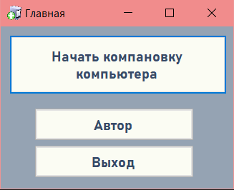Главное меню программы представляет собой форму с кнопками, первая из них переносит пользователя в основное меню для связи с другими формами, которые реализуют различные функции взаимодействия с базой данных.

Рисунок 3 – Главное меню программы.

После пользователь попадает в основное меню, где в правой части программы показано дерево с итоговой конфигурацией. В левом углу видна интерактивная схема комплектующих, нажимая на которые пользователь будет переходить к выбору конкретного элемента. Снизу находятся кнопки, отвечающие за сохранение и подсчет стоимости.

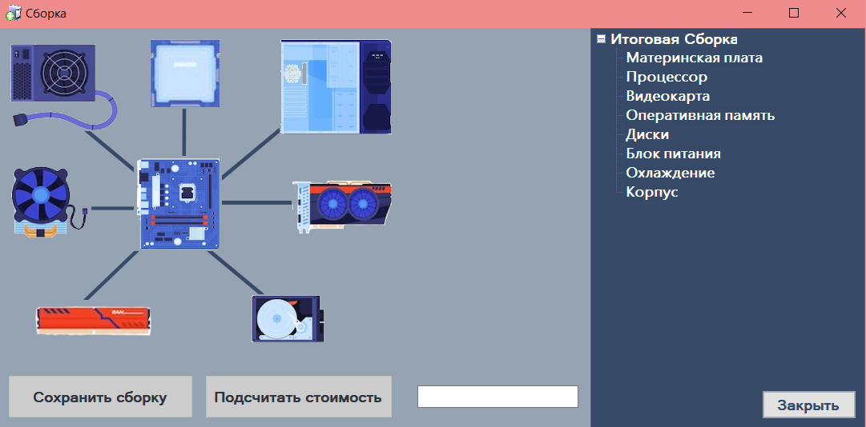

Рисунок 4 – Основное меню программы для выбора комплектующих.

В первую очередь пользователю будет доступен выбор процессора, так как это основа для дальнейшего построения компьютера.

При нажатии на картинку процессора отображается окно с выбором производителя и модели процессора. А также высвечивается другая информация об этом процессоре.

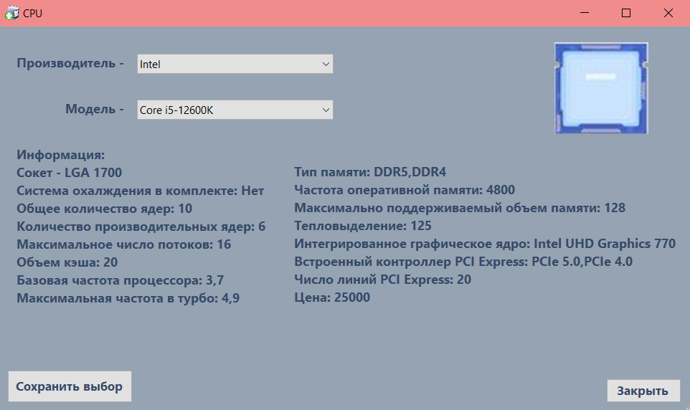

Рисунок 4 – Окно выбора процессора.

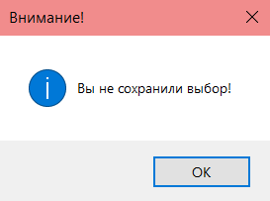После пользователь нажимает кнопку «Сохранить выбор», иначе при закрытии пользователь предупредят о не сохранении выбора.

Рисунок 5 – Сообщение о не сохранённом выборе.

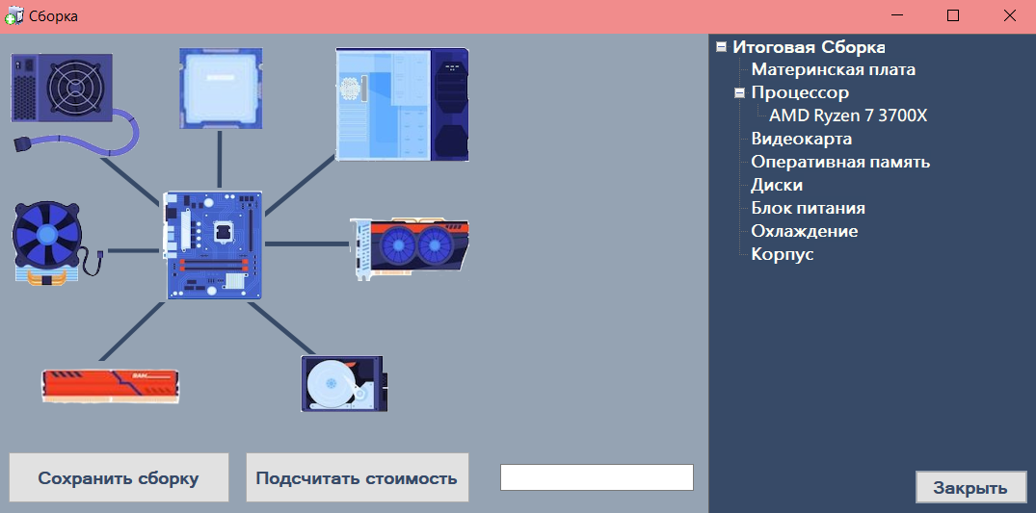В случае успешного сохранения с право в дереве добавится еще одна ветка с короткой информаций о выбранном компоненте.

Рисунок 6 – Основное меню программы с выбранным процессором.

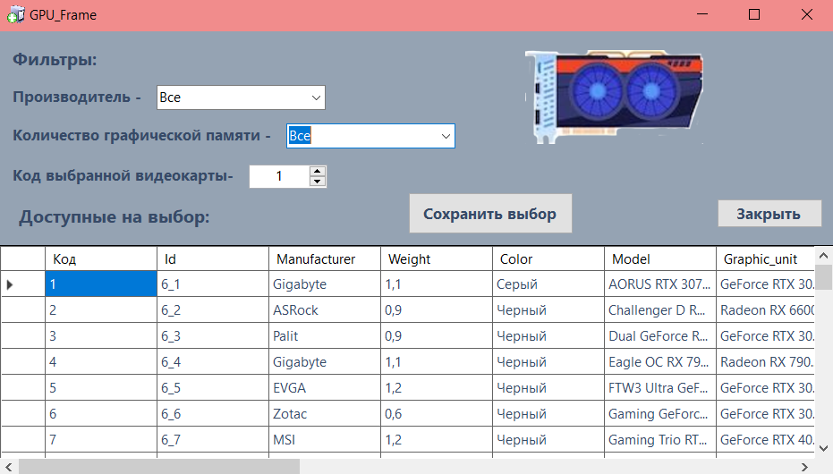После выбора процессора становятся доступными для выбора остальные элементы. При выборе любого из них, в окне выбора комплектующего будут несколько фильтров и кнопка «Сохранить выбор». Выбор осуществляется путём введения в специальное поле уникального кода выбранного комплектующего. Программа автоматически обновляет таблицу в нижней части окна при использовании фильтров, и предоставляет выбор только из элементов, которые совместимы с остальными.

Рисунок 6 – Меню выбора видеокарты.

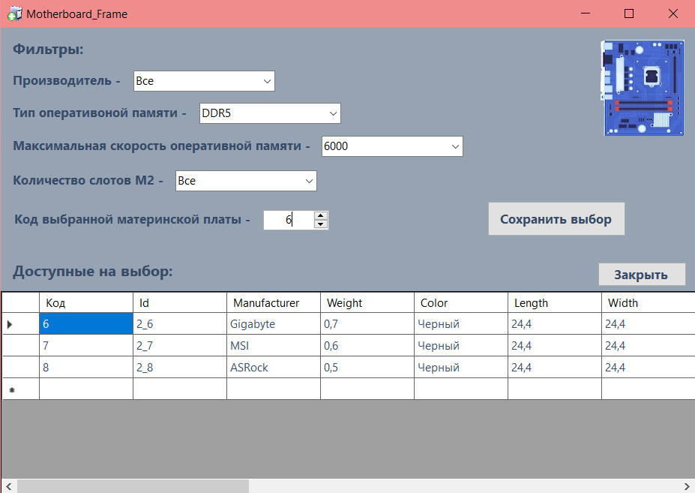Рисунок 7 – Меню выбора материнской платы с активными фильтрами.

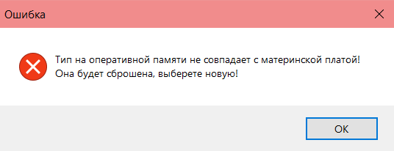В случае принудительного выбора, не подходящего сборке комплектующего, приложение выдаст ошибку и сбросит элемент, который был выбран ранее.  
Рисунок 8 – Ошибка о несоответствии материнской платы с выбранной оперативной памятью. 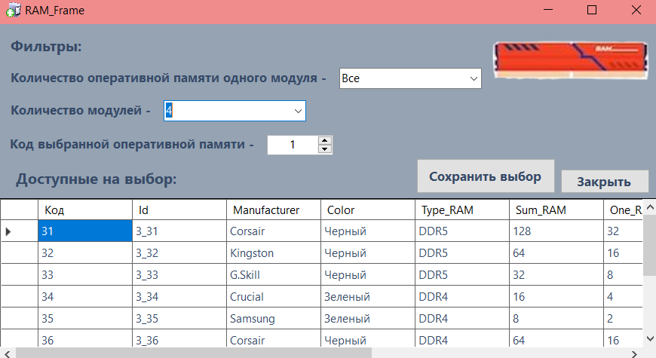

Рисунок 9 – Меню выбора оперативной памяти. 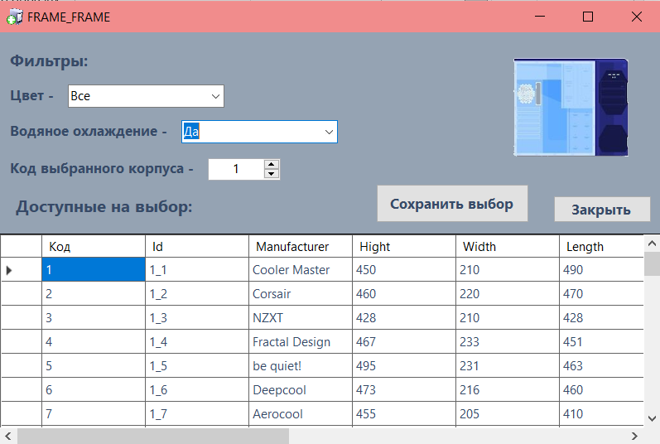

Рисунок 10 – Меню выбора корпуса.

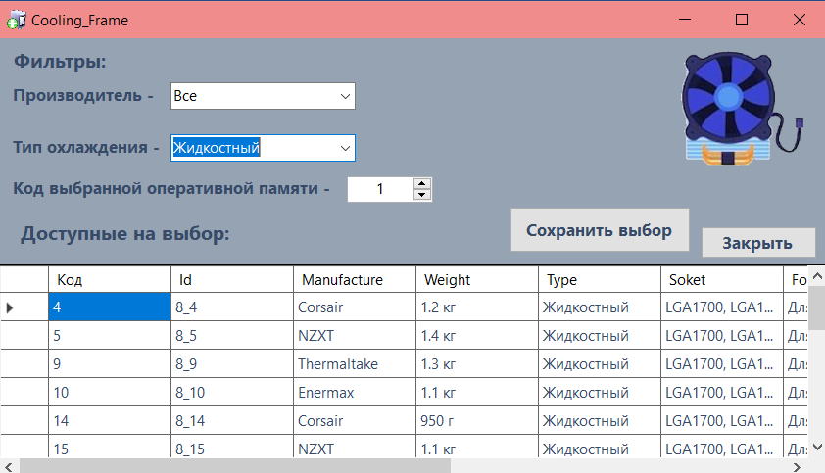Рисунок 11 – Меню выбора диска.

Рисунок 12 – Меню выбора охлаждения.

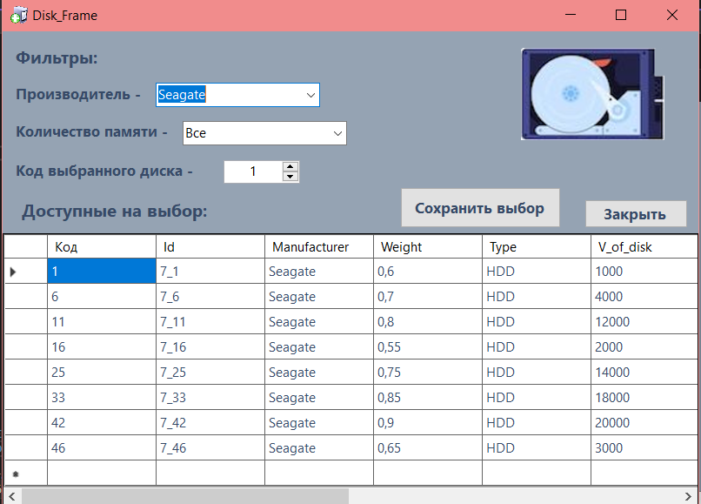

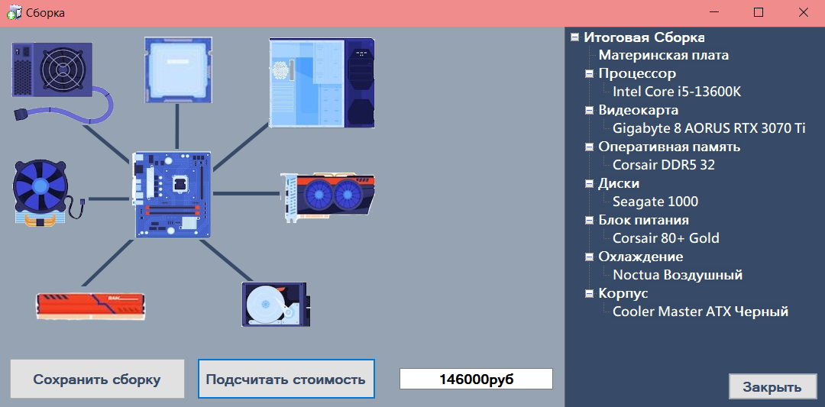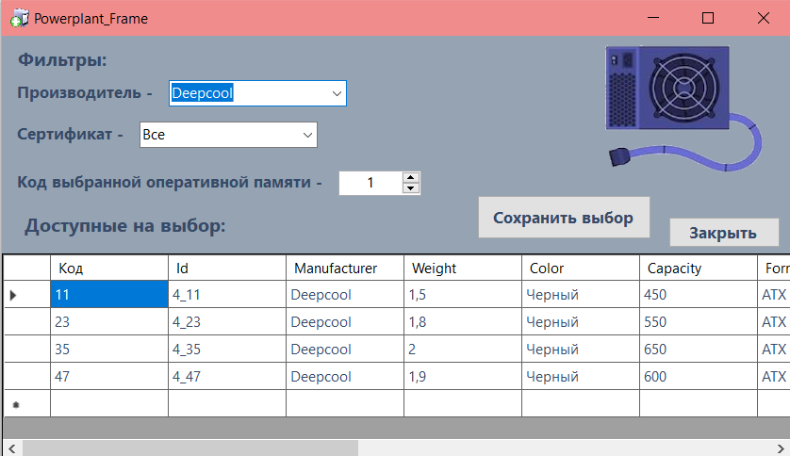Рисунок 13 – Меню выбора блока питания.

Рисунок 14 – Основное меню с подсчитанной стоимостью.

Если в дереве с право кликнуть на не нужный элемент он пропадёт из сборки. После нажатия на кнопку «Сохранить сборку» результаты будет выведен в файл формата «.txt».

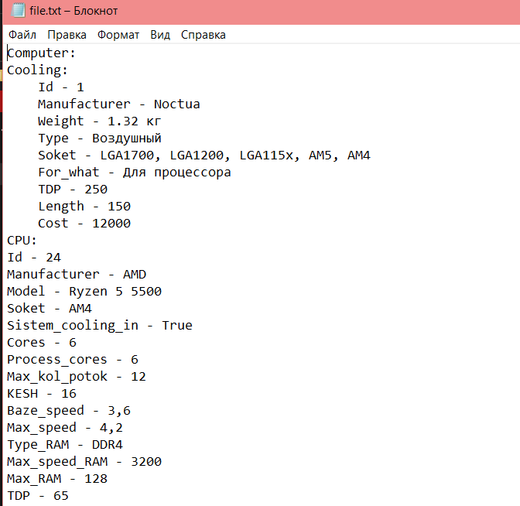 Рисунок 15 – Пример файла вывода.

# 4 Выводы о работе

В процессе выполнения курсовой работы была изучена методология разработки баз данных и выполнены основные этапы их проектирования. Был проведён анализ предметной области: были выделены объекты, подлежащие автоматизации, был определён характер связей между ними, были установлены свойства объектов, была создана модель данных и разработано программное обеспечение для взаимодействия с базой данных на языке Visual Basic. Графический интерфейс приложения был реализован с помощью технологии WinForms. Были запрограммированы алгоритмы для обработки и поиска данных.

В ходе работы были приобретены важные практические навыки в создании и проектировании баз данных, было освоено создание запросов на языке SQL, а также была получена практика разработки программного обеспечения и использования библиотек на языках высокого уровня для связи приложения с базой данных.

# Список литературы

1. Фуфаев, Э. В. Разработка и эксплуатация удаленных баз данных: учеб. для сред. проф. образования / Э. В. Фуфаев, Д. Э. Фуфаев. - М.: Академия, 2018. - 251 с..
2. Зиборов В. В. Visual Basic 2010 на примерах / Виктор Зиборов. — Санкт-Петербург : БХВ-Петербург, 2010. — 329 с. ил., табл.; 24. — ISBN 978-5-9775-0402-7.
3. Структуры данных и алгоритмы: А. В. Ахо, Д. Э. Хопкрофт, Д. Д. Ульман – Москва, 2001 – 384 с.
4. Хомоненко, А. Д. Базы данных: учеб. для вузов / А. Д. Хомоненко, В. М. Цыганков, М. Г. Мальцев; под ред. А. Д. Хомоненко.- 6-е изд. - СПб. : КОРОНА-Век, 2017. - 736 с
5. Карпова, Т.С. Базы данных. Модели, разработка, реализация / Т.С. Карпова. - М.: СПб: Питер, 2001. - 304 c.
6. Постолит, А.В. Visual Studio .NET: разработка приложений баз данных / А.В. Постолит, - М.: СПб: БХВ, 2003. - 544 c.

# Приложение А: Листинг программы с комментариями

Public Class Main_Form

Private Sub Butt_start_Click(sender As Object, e As EventArgs) Handles Butt_start.Click

Sborka.Show()

Me.Hide()

End Sub

Private Sub butt_avtor_Click(sender As Object, e As EventArgs) Handles butt_avtor.Click

MessageBox.Show("Автор: Филимонов Иван Гр.436

Дата создания 18.05.25", "Информация", MessageBoxButtons.OK, MessageBoxIcon.Information)

End Sub

Private Sub butt_exit_Click(sender As Object, e As EventArgs) Handles butt_exit.Click

Me.Close()

End Sub

End Class

Imports System.Diagnostics.Metrics

Imports System.IO

Imports System.Windows.Forms.VisualStyles.VisualStyleElement.Window

Public Class Sborka

Private _computer As Computer

Public Property computer As Computer ' Public свойство для доступа к объекту

Get

Return _computer

End Get

Set(value As Computer)

_computer = value

End Set

End Property

Private Sub butt_motherboard_Click(sender As Object, e As EventArgs) Handles butt_motherboard.Click

Dim result As DialogResult = Motherboard_Frame.ShowDialog()

If result = DialogResult.OK Then

Dim Motherboard_OUT As Motherboard = Motherboard_Frame.ResultObject

computer.Motherboard = Motherboard_OUT

Motherboard_Frame.Dispose()

result = Nothing

Dim treeNode As TreeNode = Tree.Nodes(0)

Dim treeNode_Son As TreeNode = treeNode.Nodes(0)

If treeNode_Son.Nodes.Count = 0 Then

treeNode_Son.Nodes.Add(computer.Motherboard.Manufacturer + " " + computer.Motherboard.Soket + " " + computer.Motherboard.Form_factor)

Else

treeNode_Son.Nodes.Clear()

treeNode_Son.Nodes.Add(computer.Motherboard.Manufacturer + " " + computer.Motherboard.Soket + " " + computer.Motherboard.Form_factor)

End If

treeNode_Son.ExpandAll()

ElseIf result = DialogResult.Cancel Then

MessageBox.Show("Вы не сохранили выбор!", "Внимание!", MessageBoxButtons.OK, MessageBoxIcon.Information)

Motherboard_Frame.Dispose()

result = Nothing

End If

End Sub

Private Sub Butt_Frame_Click(sender As Object, e As EventArgs) Handles Butt_Frame.Click

Dim result As DialogResult = FRAME_FRAME.ShowDialog()

If result = DialogResult.OK Then

Dim Frame_OUT As Frame = FRAME_FRAME.ResultObject

computer.Frame = Frame_OUT

FRAME_FRAME.Dispose()

result = Nothing

Dim treeNode As TreeNode = Tree.Nodes(0)

Dim treeNode_Son As TreeNode = treeNode.Nodes(7)

If treeNode_Son.Nodes.Count = 0 Then

treeNode_Son.Nodes.Add(computer.Frame.Manufacturer + " " + computer.Frame.Form_factor + " " + computer.Frame.Color)

Else

treeNode_Son.Nodes.Clear()

treeNode_Son.Nodes.Add(computer.Frame.Manufacturer + " " + computer.Frame.Form_factor + " " + computer.Frame.Color)

End If

treeNode_Son.ExpandAll()

If computer.Motherboard IsNot Nothing Then

If computer.Motherboard.Form_factor <> computer.Frame.Form_factor Then

Dim treeNode_Son_X As TreeNode = treeNode.Nodes(7)

treeNode_Son_X.Nodes.Clear()

computer.Frame = Nothing

MessageBox.Show("Форм фактор на материнской плате не совпадает с корпусом! Он будет сброшен, выберете новый!", "Ошибка", MessageBoxButtons.OK, MessageBoxIcon.Error)

End If

End If

ElseIf result = DialogResult.Cancel Then

MessageBox.Show("Вы не сохранили выбор!", "Внимание!", MessageBoxButtons.OK, MessageBoxIcon.Information)

CPU_Frame.Dispose()

result = Nothing

End If

End Sub

Private Sub butt_core_Click(sender As Object, e As EventArgs) Handles butt_core.Click

Dim result As DialogResult = CPU_Frame.ShowDialog()

If result = DialogResult.OK Then

butt_disk.Enabled = True

butt_GPU.Enabled = True

butt_motherboard.Enabled = True

butt_save.Enabled = True

butt_summ.Enabled = True

Butt_RAM.Enabled = True

Butt_powerplant.Enabled = True

butt_disk.Enabled = True

Butt_cooling.Enabled = True

Butt_Frame.Enabled = True

Dim CPU_OUT As CPU = CPU_Frame.ResultObject

computer.CPU = CPU_OUT

CPU_Frame.Dispose()

result = Nothing

Dim treeNode As TreeNode = Tree.Nodes(0)

Dim treeNode_Son As TreeNode = treeNode.Nodes(1)

If treeNode_Son.Nodes.Count = 0 Then

treeNode_Son.Nodes.Add(computer.CPU.Manufacturer + " " + computer.CPU.Model)

Else

treeNode_Son.Nodes.Clear()

treeNode_Son.Nodes.Add(computer.CPU.Manufacturer + " " + computer.CPU.Model)

End If

treeNode_Son.ExpandAll()

If computer.Motherboard IsNot Nothing Then

If computer.CPU.Soket <> computer.Motherboard.Soket Then

Dim treeNode_Son_X As TreeNode = treeNode.Nodes(0)

treeNode_Son_X.Nodes.Clear()

computer.Motherboard = Nothing

MessageBox.Show("Сокет на процессоре не совпадает с материнской платой! Она будет сброшена, выберете новую!", "Ошибка", MessageBoxButtons.OK, MessageBoxIcon.Error)

End If

End If

ElseIf result = DialogResult.Cancel Then

MessageBox.Show("Вы не сохранили выбор!", "Внимание!", MessageBoxButtons.OK, MessageBoxIcon.Information)

CPU_Frame.Dispose()

result = Nothing

End If

End Sub

Private Sub Butt_powerplant_Click(sender As Object, e As EventArgs) Handles Butt_powerplant.Click

Dim result As DialogResult = Powerplant_Frame.ShowDialog()

If result = DialogResult.OK Then

Dim Powerplant_OUT As Powerplant = Powerplant_Frame.ResultObject

computer.Powerplant = Powerplant_OUT

Powerplant_Frame.Dispose()

result = Nothing

Dim treeNode As TreeNode = Tree.Nodes(0)

Dim treeNode_Son As TreeNode = treeNode.Nodes(5)

If treeNode_Son.Nodes.Count = 0 Then

treeNode_Son.Nodes.Add(computer.Powerplant.Manufacturer + " " + computer.Powerplant.Sertif)

Else

treeNode_Son.Nodes.Clear()

treeNode_Son.Nodes.Add(computer.Powerplant.Manufacturer + " " + computer.Powerplant.Sertif)

End If

treeNode_Son.ExpandAll()

ElseIf result = DialogResult.Cancel Then

MessageBox.Show("Вы не сохранили выбор!", "Внимание!", MessageBoxButtons.OK, MessageBoxIcon.Information)

Powerplant_Frame.Dispose()

result = Nothing

End If

End Sub

Private Sub Butt_cooling_Click(sender As Object, e As EventArgs) Handles Butt_cooling.Click

Dim result As DialogResult = Cooling_Frame.ShowDialog()

If result = DialogResult.OK Then

Dim Cooling_OUT As Cooling = Cooling_Frame.ResultObject

computer.Cooling = Cooling_OUT

Cooling_Frame.Dispose()

result = Nothing

Dim treeNode As TreeNode = Tree.Nodes(0)

Dim treeNode_Son As TreeNode = treeNode.Nodes(6)

If treeNode_Son.Nodes.Count = 0 Then

treeNode_Son.Nodes.Add(computer.Cooling.Manufacturer + " " + computer.Cooling.Type)

Else

treeNode_Son.Nodes.Clear()

treeNode_Son.Nodes.Add(computer.Cooling.Manufacturer + " " + computer.Cooling.Type)

End If

treeNode_Son.ExpandAll()

If computer.CPU Is Nothing Then

If Array.Find(computer.Cooling.Soket.Remove(" ").Trim.Split(","), Function(s) s = computer.CPU.Soket) IsNot Nothing Then

Dim treeNode_Son_X As TreeNode = treeNode.Nodes(0)

treeNode_Son_X.Nodes.Clear()

computer.Cooling = Nothing

MessageBox.Show("Сокет на процессоре не совпадает с охлаждением! Она будет сброшена, выберете новую!", "Ошибка", MessageBoxButtons.OK, MessageBoxIcon.Error)

End If

End If

ElseIf result = DialogResult.Cancel Then

MessageBox.Show("Вы не сохранили выбор!", "Внимание!", MessageBoxButtons.OK, MessageBoxIcon.Information)

Cooling_Frame.Dispose()

result = Nothing

End If

End Sub

Private Sub Butt_RAM_Click(sender As Object, e As EventArgs) Handles Butt_RAM.Click

Dim result As DialogResult = RAM_Frame.ShowDialog()

If result = DialogResult.OK Then

Dim RAM_OUT As RAM = RAM_Frame.ResultObject

computer.Ram = RAM_OUT

RAM_Frame.Dispose()

result = Nothing

Dim treeNode As TreeNode = Tree.Nodes(0)

Dim treeNode_Son As TreeNode = treeNode.Nodes(3)

If treeNode_Son.Nodes.Count = 0 Then

treeNode_Son.Nodes.Add(computer.Ram.Manufacturer + " " + computer.Ram.Type_RAM + " " + computer.Ram.Sum_RAM.ToString)

Else

treeNode_Son.Nodes.Clear()

treeNode_Son.Nodes.Add(computer.Ram.Manufacturer + " " + computer.Ram.Type_RAM + " " + computer.Ram.Sum_RAM.ToString)

End If

treeNode_Son.ExpandAll()

If computer.Motherboard IsNot Nothing Then

Dim treeNode_Son_X As TreeNode = treeNode.Nodes(0)

treeNode_Son_X.Nodes.Clear()

computer.Ram = Nothing

MessageBox.Show("Тип на оперативной памяти не совпадает с материнской платой! Она будет сброшена, выберете новую!", "Ошибка", MessageBoxButtons.OK, MessageBoxIcon.Error)

End If

ElseIf result = DialogResult.Cancel Then

MessageBox.Show("Вы не сохранили выбор!", "Внимание!", MessageBoxButtons.OK, MessageBoxIcon.Information)

RAM_Frame.Dispose()

result = Nothing

End If

End Sub

Private Sub butt_disk_Click(sender As Object, e As EventArgs) Handles butt_disk.Click

Dim result As DialogResult = Disk_Frame.ShowDialog()

If result = DialogResult.OK Then

Dim disk_OUT As Disk = Disk_Frame.ResultObject

computer.Disk = disk_OUT

Disk_Frame.Dispose()

result = Nothing

Dim treeNode As TreeNode = Tree.Nodes(0)

Dim treeNode_Son As TreeNode = treeNode.Nodes(4)

If treeNode_Son.Nodes.Count < 1 Then

treeNode_Son.Nodes.Add(disk_OUT.Manufacturer + " " + disk_OUT.V_of_disk.ToString)

Else

treeNode_Son.Nodes.Clear()

treeNode_Son.Nodes.Add(disk_OUT.Manufacturer + " " + disk_OUT.V_of_disk.ToString)

End If

treeNode_Son.ExpandAll()

ElseIf result = DialogResult.Cancel Then

MessageBox.Show("Вы не сохранили выбор!", "Внимание!", MessageBoxButtons.OK, MessageBoxIcon.Information)

Disk_Frame.Dispose()

result = Nothing

End If

End Sub

Private Sub butt_GPU_Click(sender As Object, e As EventArgs) Handles butt_GPU.Click

Dim result As DialogResult = GPU_Frame.ShowDialog()

If result = DialogResult.OK Then

Dim GPU_OUT As GPU = GPU_Frame.ResultObject

computer.GPU = GPU_OUT

GPU_Frame.Dispose()

result = Nothing

Dim treeNode As TreeNode = Tree.Nodes(0)

Dim treeNode_Son As TreeNode = treeNode.Nodes(2)

If treeNode_Son.Nodes.Count = 0 Then

treeNode_Son.Nodes.Add(computer.GPU.Manufacturer + " " + computer.GPU.V_GPU.ToString + " " + computer.GPU.Model)

Else

treeNode_Son.Nodes.Clear()

treeNode_Son.Nodes.Add(computer.GPU.Manufacturer + " " + computer.GPU.V_GPU.ToString + " " + computer.GPU.Model)

End If

treeNode_Son.ExpandAll()

ElseIf result = DialogResult.Cancel Then

MessageBox.Show("Вы не сохранили выбор!", "Внимание!", MessageBoxButtons.OK, MessageBoxIcon.Information)

GPU_Frame.Dispose()

result = Nothing

End If

End Sub

Dim cost As Integer

Private Sub butt_summ_Click(sender As Object, e As EventArgs) Handles butt_summ.Click

If computer.Cooling IsNot Nothing Then

cost += computer.Cooling.Cost

End If

If computer.CPU IsNot Nothing Then

cost += computer.CPU.Cost

End If

If computer.Disk IsNot Nothing Then

cost += computer.Disk.Cost

End If

If computer.Frame IsNot Nothing Then

cost += computer.Frame.Cost

End If

If computer.GPU IsNot Nothing Then

cost += computer.GPU.Cost

End If

If computer.Motherboard IsNot Nothing Then

cost += computer.Motherboard.Cost

End If

If computer.Powerplant IsNot Nothing Then

cost += computer.Powerplant.Cost

End If

If computer.Ram IsNot Nothing Then

cost += computer.Ram.Cost

End If

txt_summ.Text = cost.ToString + "руб"

End Sub

Private Sub butt_save_Click(sender As Object, e As EventArgs) Handles butt_save.Click

Dim filePath As String = "file.txt"

Dim textToSave As String = $"Computer:"

if computer.Cooling IsNot Nothing Then

textToSave = textToSave + $"

Cooling:

Id - {computer.Cooling.Id}

Manufacturer - {computer.Cooling.Manufacturer}

Weight - {computer.Cooling.Weight}

Type - {computer.Cooling.Type}

Soket - {computer.Cooling.Soket}

For_what - {computer.Cooling.For_what}

TDP - {computer.Cooling.TDP}

Length - {computer.Cooling.Length}

Cost - {computer.Cooling.Cost}"

End If

If computer.CPU IsNot Nothing Then

textToSave = textToSave + $"

CPU:

Id - {computer.CPU.Id}

Manufacturer - {computer.CPU.Manufacturer}

Model - {computer.CPU.Model}

Soket - {computer.CPU.Soket}

Sistem_cooling_in - {computer.CPU.Sistem_cooling_in}

Cores - {computer.CPU.Cores}

Process_cores - {computer.CPU.Process_cores}

Max_kol_potok - {computer.CPU.Max_kol_potok}

KESH - {computer.CPU.KESH}

Baze_speed - {computer.CPU.Baze_speed}

Max_speed - {computer.CPU.Max_speed}

Type_RAM - {computer.CPU.Type_RAM}

Max_speed_RAM - {computer.CPU.Max_speed_RAM}

Max_RAM - {computer.CPU.Max_RAM}

TDP - {computer.CPU.TDP}

In_GPU - {computer.CPU.In_GPU}

Control_PCI - {computer.CPU.Control_PCI}

Kol_lines - {computer.CPU.Kol_lines}

Cost - {computer.CPU.Cost}"

End If

If computer.Disk IsNot Nothing Then

textToSave = textToSave + $"

Disk:

Id - {computer.Disk.Id}

Manufacturer - {computer.Disk.Manufacturer}

Weight - {computer.Disk.Weight}

Type - {computer.Disk.Type}

V_of_disk - {computer.Disk.V_of_disk}

Interface - {computer.Disk.Interface_q}

Max_speed_read - {computer.Disk.Max_speed_read}

Max_speed_write - {computer.Disk.Max_speed_write}

Max_V_write - {computer.Disk.Max_V_write}

Length - {computer.Disk.Length}

Cost - {computer.Disk.Cost}"

End If

If computer.Frame IsNot Nothing Then

textToSave = textToSave + $"

Frame:

Id - {computer.Frame.Id}

Manufacturer - {computer.Frame.Manufacturer}

Hight - {computer.Frame.Hight}

Width - {computer.Frame.Width}

Length - {computer.Frame.Length}

Weight - {computer.Frame.Weight}

Color - {computer.Frame.Color}

Material - {computer.Frame.Material}

Form_factor - {computer.Frame.Form_factor}

Max_lenght_of_GPU - {computer.Frame.Max_lenght_of_GPU}

Water_cooling - {computer.Frame.Water_cooling}

Cost - {computer.Frame.Cost}"

End If

If computer.GPU IsNot Nothing Then

textToSave = textToSave + $"

GPU:

Id - {computer.GPU.Id}

Manufacturer - {computer.GPU.Manufacturer}

Weight - {computer.GPU.Weight}

Color - {computer.GPU.Color}

Model - {computer.GPU.Model}

Graphic_unit - {computer.GPU.Graphic_unit}

Frequency - {computer.GPU.Frequency}

Turbofrequency - {computer.GPU.Turbofrequency}

DLSS - {computer.GPU.DLSS}

V_GPU - {computer.GPU.V_GPU}

Type_of_memory - {computer.GPU.Type_of_memory}

Type_of_ports - {computer.GPU.Type_of_ports}

Kol_ports - {computer.GPU.Kol_ports}

Interface - {computer.GPU.Interface_q}

Dop_power - {computer.GPU.Dop_power}

Type_of_cooling - {computer.GPU.Type_of_cooling}

LED - {computer.GPU.LED}

Cost - {computer.GPU.Cost}"

End If

If computer.Motherboard IsNot Nothing Then

textToSave = textToSave + $"

Motherboard:

Id - {computer.Motherboard.Id}

Manufacturer - {computer.Motherboard.Manufacturer}

Weight - {computer.Motherboard.Weight}

Color - {computer.Motherboard.Color}

Length - {computer.Motherboard.Length}

Width - {computer.Motherboard.Width}

Soket - {computer.Motherboard.Soket}

Type_RAM - {computer.Motherboard.Type_RAM}

Max_V_RAM - {computer.Motherboard.Max_V_RAM}

Max_speed_RAM - {computer.Motherboard.Max_speed_RAM}

Kol_slots_RAM - {computer.Motherboard.Kol_slots_RAM}

PCI_version - {computer.Motherboard.PCI_version}

Kol_M2 - {computer.Motherboard.Kol_M2}

USB - {computer.Motherboard.USB}

Video_port - {computer.Motherboard.Video_port}

Form_factor - {computer.Motherboard.Form_factor}

Esernet_adapter - {computer.Motherboard.Esernet_adapter}

Esernet_speed - {computer.Motherboard.Esernet_speed}

Cost - {computer.Motherboard.Cost}"

End If

If computer.Powerplant IsNot Nothing Then

textToSave = textToSave + $"Powerplant:

Id - {computer.Powerplant.Id}

Manufacturer - {computer.Powerplant.Manufacturer}

Weight - {computer.Powerplant.Weight}

Color - {computer.Powerplant.Color}

Сapacity - {computer.Powerplant.Сapacity}

Form_factor - {computer.Powerplant.Form_factor}

Power_CPU - {computer.Powerplant.Power_CPU}

Power_GPU - {computer.Powerplant.Power_GPU}

15_pin_SATA - {computer.Powerplant.l_15_pin_SATA}

4_pin_Molex - {computer.Powerplant.l_4_pin_Molex}

Cooling_system - {computer.Powerplant.Cooling_system}

Sertif - {computer.Powerplant.Sertif}

Cost - {computer.Powerplant.Cost}"

End If

If computer.Ram IsNot Nothing Then

textToSave = textToSave + $"

Ram:

Id - {computer.Ram.Id}

Manufacturer - {computer.Ram.Manufacturer}

Color - {computer.Ram.Color}

Type_RAM - {computer.Ram.Type_RAM}

Sum_RAM - {computer.Ram.Sum_RAM}

One_RAM - {computer.Ram.One_RAM}

Kol_RAM - {computer.Ram.Kol_RAM}

Speed_RAM - {computer.Ram.Speed_RAM}

Cooler_RAM - {computer.Ram.Cooler_RAM}

Cost - {computer.Ram.Cost}"

End If

textToSave = textToSave + "

Итог: " + cost.ToString + "руб."

FileOpen(1, filePath, OpenMode.Output)

Print(1, textToSave) ' Запись строки

MessageBox.Show($"Сборка сохранена.

Путь:{filePath}", "Успех!", MessageBoxButtons.OK, MessageBoxIcon.Information)

FileClose(1) ' Закрытие файла

End Sub

Private Sub Sborka_FormClosing(sender As Object, e As FormClosingEventArgs) Handles MyBase.FormClosing

Application.Exit()

End Sub

Private Sub Sborka_Load(sender As Object, e As EventArgs) Handles MyBase.Load

butt_disk.Enabled = False

butt_GPU.Enabled = False

butt_motherboard.Enabled = False

butt_save.Enabled = False

butt_summ.Enabled = False

Butt_RAM.Enabled = False

Butt_powerplant.Enabled = False

Butt_Frame.Enabled = False

butt_disk.Enabled = False

Butt_cooling.Enabled = False

Me.computer = New Computer

Tree.ExpandAll()

End Sub

Private Sub butt_close_Click(sender As Object, e As EventArgs) Handles butt_close.Click

Me.Close()

End Sub

Private Sub Tree_AfterSelect(sender As Object, e As TreeViewEventArgs) Handles Tree.AfterSelect

If Tree.SelectedNode.Tag Is Nothing Then

Dim Parent As TreeNode = Tree.SelectedNode.Parent

Select Case Tree.SelectedNode.Parent.Tag

Case 1

computer.Motherboard = Nothing

Parent.Nodes.Clear()

Case 2

computer.CPU = Nothing

Parent.Nodes.Clear()

Case 3

computer.GPU = Nothing

Parent.Nodes.Clear()

Case 4

computer.Ram = Nothing

Parent.Nodes.Clear()

Case 5

computer.Disk = Nothing

Parent.Nodes.Clear()

Case 6

computer.Powerplant = Nothing

Parent.Nodes.Clear()

Case 7

computer.Cooling = Nothing

Parent.Nodes.Clear()

Case 8

computer.Frame = Nothing

Parent.Nodes.Clear()

End Select

End If

End Sub

End Class

Imports System.Security.Cryptography

Public Class Computer

Private _Cooling As Cooling

Private _CPU As CPU

Private _Disk As Disk

Private _Frame As Frame

Private _GPU As GPU

Private _Motherboard As Motherboard

Private _Powerplant As Powerplant

Private _Ram As RAM

Public Sub New()

End Sub

Public Sub New(Cooling As Cooling, CPU As CPU, Disk As Disk, Frame As Frame, GPU As GPU, Motherboard As Motherboard, Powerplant As Powerplant, Ram As RAM)

_Cooling = Cooling

_CPU = CPU

_Disk = Disk

_Frame = Frame

_GPU = GPU

_Motherboard = Motherboard

_Powerplant = Powerplant

_Ram = Ram

End Sub

Public Property GPU() As GPU

Get

Return _GPU

End Get

Set(value As GPU)

_GPU = value

End Set

End Property

Public Property Motherboard() As Motherboard

Get

Return _Motherboard

End Get

Set(value As Motherboard)

_Motherboard = value

End Set

End Property

Public Property Powerplant() As Powerplant

Get

Return _Powerplant

End Get

Set(value As Powerplant)

_Powerplant = value

End Set

End Property

Public Property Ram() As RAM

Get

Return _Ram

End Get

Set(value As RAM)

_Ram = value

End Set

End Property

Public Property Disk() As Disk

Get

Return _Disk

End Get

Set(value As Disk)

_Disk = value

End Set

End Property

Public Property Frame() As Frame

Get

Return _Frame

End Get

Set(value As Frame)

_Frame = value

End Set

End Property

Public Property Cooling() As Cooling

Get

Return _Cooling

End Get

Set(value As Cooling)

_Cooling = value

End Set

End Property

Public Property CPU() As CPU

Get

Return _CPU

End Get

Set(value As CPU)

_CPU = value

End Set

End Property

End Class

Public Class RAM

' Объявление переменных класса

Private _Id As Integer

Private _Manufacturer As String

Private _Color As String

Private _Type_RAM As String ' Например, DDR4, DDR5

Private _Sum_RAM As Integer ' Общий объем оперативной памяти в ГБ

Private _One_RAM As Integer ' Объем одного модуля памяти в ГБ

Private _Kol_RAM As Integer ' Количество модулей памяти

Private _Speed_RAM As Integer ' Частота памяти в МГц

Private _Cooler_RAM As Boolean ' Наличие радиатора/охлаждения

Private _Cost As Decimal

' Конструктор класса

Public Sub New(Id As Integer, Manufacturer As String, Color As String, Type_RAM As String, Sum_RAM As Integer, One_RAM As Integer, Kol_RAM As Integer, Speed_RAM As Integer, Cooler_RAM As Boolean, Cost As Decimal)

_Id = Id

_Manufacturer = Manufacturer

_Color = Color

_Type_RAM = Type_RAM

_Sum_RAM = Sum_RAM

_One_RAM = One_RAM

_Kol_RAM = Kol_RAM

_Speed_RAM = Speed_RAM

_Cooler_RAM = Cooler_RAM

_Cost = Cost

End Sub

' Property для каждой переменной класса

Public Property Id As Integer

Get

Return _Id

End Get

Set(value As Integer)

_Id = value

End Set

End Property

Public Property Manufacturer As String

Get

Return _Manufacturer

End Get

Set(value As String)

_Manufacturer = value

End Set

End Property

Public Property Color As String

Get

Return _Color

End Get

Set(value As String)

_Color = value

End Set

End Property

Public Property Type_RAM As String

Get

Return _Type_RAM

End Get

Set(value As String)

_Type_RAM = value

End Set

End Property

Public Property Sum_RAM As Integer

Get

Return _Sum_RAM

End Get

Set(value As Integer)

_Sum_RAM = value

End Set

End Property

Public Property One_RAM As Integer

Get

Return _One_RAM

End Get

Set(value As Integer)

_One_RAM = value

End Set

End Property

Public Property Kol_RAM As Integer

Get

Return _Kol_RAM

End Get

Set(value As Integer)

_Kol_RAM = value

End Set

End Property

Public Property Speed_RAM As Integer

Get

Return _Speed_RAM

End Get

Set(value As Integer)

_Speed_RAM = value

End Set

End Property

Public Property Cooler_RAM As Boolean

Get

Return _Cooler_RAM

End Get

Set(value As Boolean)

_Cooler_RAM = value

End Set

End Property

Public Property Cost As Decimal

Get

Return _Cost

End Get

Set(value As Decimal)

_Cost = value

End Set

End Property

End Class

Public Class Powerplant

' Объявление переменных класса

Private _Id As Integer

Private _Manufacturer As String

Private _Weight As Double ' Вес в кг

Private _Color As String

Private _Сapacity As Integer ' Мощность в Ваттах

Private _Form_factor As String ' Форм-фактор (ATX, SFX и т.д.)

Private _Power_CPU As String ' Тип и количество разъемов питания CPU (например, 4+4 pin)

Private _Power_GPU As String ' Тип и количество разъемов питания GPU (например, 6+2 pin x 2)

Private _15_pin_SATA As String ' Количество 15-pin SATA разъемов

Private _4_pin_Molex As String ' Количество 4-pin Molex разъемов

Private _Cooling_system As String ' Тип системы охлаждения (активная, пассивная, гибридная)

Private _Sertif As String ' Сертификация 80 PLUS (например, 80 PLUS Bronze, 80 PLUS Gold)

Private _Cost As Decimal

' Конструктор класса

Public Sub New(Id As Integer, Manufacturer As String, Weight As Double, Color As String, Сapacity As Integer, Form_factor As String, Power_CPU As String, Power_GPU As String, l_15_pin_SATA As String, l_4_pin_Molex As String, Cooling_system As String, Sertif As String, Cost As Decimal)

_Id = Id

_Manufacturer = Manufacturer

_Weight = Weight

_Color = Color

_Сapacity = Сapacity

_Form_factor = Form_factor

_Power_CPU = Power_CPU

_Power_GPU = Power_GPU

_15_pin_SATA = l_15_pin_SATA

_4_pin_Molex = l_4_pin_Molex

_Cooling_system = Cooling_system

_Sertif = Sertif

_Cost = Cost

End Sub

' Property для каждой переменной класса

Public Property Id As Integer

Get

Return _Id

End Get

Set(value As Integer)

_Id = value

End Set

End Property

Public Property Manufacturer As String

Get

Return _Manufacturer

End Get

Set(value As String)

_Manufacturer = value

End Set

End Property

Public Property Weight As Double

Get

Return _Weight

End Get

Set(value As Double)

_Weight = value

End Set

End Property

Public Property Color As String

Get

Return _Color

End Get

Set(value As String)

_Color = value

End Set

End Property

Public Property Сapacity As Integer

Get

Return _Сapacity

End Get

Set(value As Integer)

_Сapacity = value

End Set

End Property

Public Property Form_factor As String

Get

Return _Form_factor

End Get

Set(value As String)

_Form_factor = value

End Set

End Property

Public Property Power_CPU As String

Get

Return _Power_CPU

End Get

Set(value As String)

_Power_CPU = value

End Set

End Property

Public Property Power_GPU As String

Get

Return _Power_GPU

End Get

Set(value As String)

_Power_GPU = value

End Set

End Property

Public Property l_15_pin_SATA As String

Get

Return _15_pin_SATA

End Get

Set(value As String)

_15_pin_SATA = value

End Set

End Property

Public Property l_4_pin_Molex As String

Get

Return _4_pin_Molex

End Get

Set(value As String)

_4_pin_Molex = value

End Set

End Property

Public Property Cooling_system As String

Get

Return _Cooling_system

End Get

Set(value As String)

_Cooling_system = value

End Set

End Property

Public Property Sertif As String

Get

Return _Sertif

End Get

Set(value As String)

_Sertif = value

End Set

End Property

Public Property Cost As Decimal

Get

Return _Cost

End Get

Set(value As Decimal)

_Cost = value

End Set

End Property

End Class

Public Class Motherboard

' Объявление переменных класса

Private _Id As Integer

Private _Manufacturer As String

Private _Weight As Double ' в кг

Private _Color As String

Private _Length As Double ' в см

Private _Width As Double

Private _Soket As String ' Например, LGA 1700, AM5

Private _Type_RAM As String ' Например, DDR4, DDR5

Private _Max_V_RAM As Integer ' Максимальный объем ОЗУ в ГБ

Private _Max_speed_RAM As Integer ' Максимальная частота ОЗУ в МГц

Private _Kol_slots_RAM As Integer ' Количество слотов ОЗУ

Private _PCI_version As String ' Версия PCI Express (например, PCIe 4.0, PCIe 5.0)

Private _Kol_M2 As Integer ' Количество слотов M.2

Private _USB As Integer 'количество портов USB

Private _Video_port As String ' Тип и количество видеопортов (например, HDMI x 1, DisplayPort x 1)

Private _Form_factor As String ' Форм-фактор (например, ATX, Micro-ATX, Mini-ITX)

Private _Esernet_adapter As String ' Модель Ethernet-адаптера (например, Intel I225-V)

Private _Esernet_speed As String ' Скорость Ethernet-адаптера в Мбит/с (например, 2500)

Private _Cost As Decimal

' Конструктор класса

Public Sub New(Id As Integer, Manufacturer As String, Weight As Double, Color As String, Length As Double, Width As Double, Soket As String, Type_RAM As String, Max_V_RAM As Integer, Max_speed_RAM As Integer, Kol_slots_RAM As Integer, PCI_version As String, Kol_M2 As Integer, USB As Integer, Video_port As String, Form_factor As String, Esernet_adapter As String, Esernet_speed As String, Cost As Decimal)

_Id = Id

_Manufacturer = Manufacturer

_Weight = Weight

_Color = Color

_Length = Length

_Width = Width

_Soket = Soket

_Type_RAM = Type_RAM

_Max_V_RAM = Max_V_RAM

_Max_speed_RAM = Max_speed_RAM

_Kol_slots_RAM = Kol_slots_RAM

_PCI_version = PCI_version

_Kol_M2 = Kol_M2

_USB = USB

_Video_port = Video_port

_Form_factor = Form_factor

_Esernet_adapter = Esernet_adapter

_Esernet_speed = Esernet_speed

_Cost = Cost

End Sub

' Property для каждой переменной класса

Public Property Id As Integer

Get

Return _Id

End Get

Set(value As Integer)

_Id = value

End Set

End Property

Public Property Manufacturer As String

Get

Return _Manufacturer

End Get

Set(value As String)

_Manufacturer = value

End Set

End Property

Public Property Weight As Double

Get

Return _Weight

End Get

Set(value As Double)

_Weight = value

End Set

End Property

Public Property Color As String

Get

Return _Color

End Get

Set(value As String)

_Color = value

End Set

End Property

Public Property Length As Double

Get

Return _Length

End Get

Set(value As Double)

_Length = value

End Set

End Property

Public Property Width As Double

Get

Return _Width

End Get

Set(value As Double)

_Width = value

End Set

End Property

Public Property Soket As String

Get

Return _Soket

End Get

Set(value As String)

_Soket = value

End Set

End Property

Public Property Type_RAM As String

Get

Return _Type_RAM

End Get

Set(value As String)

_Type_RAM = value

End Set

End Property

Public Property Max_V_RAM As Integer

Get

Return _Max_V_RAM

End Get

Set(value As Integer)

_Max_V_RAM = value

End Set

End Property

Public Property Max_speed_RAM As Integer

Get

Return _Max_speed_RAM

End Get

Set(value As Integer)

_Max_speed_RAM = value

End Set

End Property

Public Property Kol_slots_RAM As Integer

Get

Return _Kol_slots_RAM

End Get

Set(value As Integer)

_Kol_slots_RAM = value

End Set

End Property

Public Property PCI_version As String

Get

Return _PCI_version

End Get

Set(value As String)

_PCI_version = value

End Set

End Property

Public Property Kol_M2 As Integer

Get

Return _Kol_M2

End Get

Set(value As Integer)

_Kol_M2 = value

End Set

End Property

Public Property USB As Integer

Get

Return _USB

End Get

Set(value As Integer)

_USB = value

End Set

End Property

Public Property Video_port As String

Get

Return _Video_port

End Get

Set(value As String)

_Video_port = value

End Set

End Property

Public Property Form_factor As String

Get

Return _Form_factor

End Get

Set(value As String)

_Form_factor = value

End Set

End Property

Public Property Esernet_adapter As String

Get

Return _Esernet_adapter

End Get

Set(value As String)

_Esernet_adapter = value

End Set

End Property

Public Property Esernet_speed As String

Get

Return _Esernet_speed

End Get

Set(value As String)

_Esernet_speed = value

End Set

End Property

Public Property Cost As Decimal

Get

Return _Cost

End Get

Set(value As Decimal)

_Cost = value

End Set

End Property

End Class

Public Class GPU

' Объявление переменных класса

Private _Id As Integer

Private _Manufacturer As String

Private _Weight As Double ' в кг

Private _Color As String

Private _Model As String

Private _Graphic_unit As String ' Чипсет (например, NVIDIA GeForce RTX 3080)

Private _Frequency As Integer ' Базовая частота в МГц

Private _Turbofrequency As Integer ' Турбо частота в МГц

Private _DLSS As Boolean ' Поддержка DLSS

Private _V_GPU As Integer ' Объем видеопамяти в ГБ

Private _Type_of_memory As String ' Тип памяти (например, GDDR6X)

Private _Type_of_ports As String ' Тип портов (например, HDMI, DisplayPort)

Private _Kol_ports As Integer ' Количество портов

Private _Interface As String ' Интерфейс (например, PCIe 4.0)

Private _Dop_power As String ' Дополнительное питание (например, 8+8 pin)

Private _Type_of_cooling As String ' Тип охлаждения (воздушное, водяное)

Private _LED As Boolean ' Наличие LED-подсветки

Private _Cost As Decimal

' Конструктор класса

Public Sub New(Id As Integer, Manufacturer As String, Weight As Double, Color As String, Model As String, Graphic_unit As String, Frequency As Integer, Turbofrequency As Integer, DLSS As Boolean, V_GPU As Integer, Type_of_memory As String, Type_of_ports As String, Kol_ports As Integer, Interface_q As String, Dop_power As String, Type_of_cooling As String, LED As Boolean, Cost As Decimal)

_Id = Id

_Manufacturer = Manufacturer

_Weight = Weight

_Color = Color

_Model = Model

_Graphic_unit = Graphic_unit

_Frequency = Frequency

_Turbofrequency = Turbofrequency

_DLSS = DLSS

_V_GPU = V_GPU

_Type_of_memory = Type_of_memory

_Type_of_ports = Type_of_ports

_Kol_ports = Kol_ports

_Interface = Interface_q

_Dop_power = Dop_power

_Type_of_cooling = Type_of_cooling

_LED = LED

_Cost = Cost

End Sub

' Property для каждой переменной класса

Public Property Id As Integer

Get

Return _Id

End Get

Set(value As Integer)

_Id = value

End Set

End Property

Public Property Manufacturer As String

Get

Return _Manufacturer

End Get

Set(value As String)

_Manufacturer = value

End Set

End Property

Public Property Weight As Double

Get

Return _Weight

End Get

Set(value As Double)

_Weight = value

End Set

End Property

Public Property Color As String

Get

Return _Color

End Get

Set(value As String)

_Color = value

End Set

End Property

Public Property Model As String

Get

Return _Model

End Get

Set(value As String)

_Model = value

End Set

End Property

Public Property Graphic_unit As String

Get

Return _Graphic_unit

End Get

Set(value As String)

_Graphic_unit = value

End Set

End Property

Public Property Frequency As Integer

Get

Return _Frequency

End Get

Set(value As Integer)

_Frequency = value

End Set

End Property

Public Property Turbofrequency As Integer

Get

Return _Turbofrequency

End Get

Set(value As Integer)

_Turbofrequency = value

End Set

End Property

Public Property DLSS As Boolean

Get

Return _DLSS

End Get

Set(value As Boolean)

_DLSS = value

End Set

End Property

Public Property V_GPU As Integer

Get

Return _V_GPU

End Get

Set(value As Integer)

_V_GPU = value

End Set

End Property

Public Property Type_of_memory As String

Get

Return _Type_of_memory

End Get

Set(value As String)

_Type_of_memory = value

End Set

End Property

Public Property Type_of_ports As String

Get

Return _Type_of_ports

End Get

Set(value As String)

_Type_of_ports = value

End Set

End Property

Public Property Kol_ports As Integer

Get

Return _Kol_ports

End Get

Set(value As Integer)

_Kol_ports = value

End Set

End Property

Public Property Interface_q As String

Get

Return _Interface

End Get

Set(value As String)

_Interface = value

End Set

End Property

Public Property Dop_power As String

Get

Return _Dop_power

End Get

Set(value As String)

_Dop_power = value

End Set

End Property

Public Property Type_of_cooling As String

Get

Return _Type_of_cooling

End Get

Set(value As String)

_Type_of_cooling = value

End Set

End Property

Public Property LED As Boolean

Get

Return _LED

End Get

Set(value As Boolean)

_LED = value

End Set

End Property

Public Property Cost As Decimal

Get

Return _Cost

End Get

Set(value As Decimal)

_Cost = value

End Set

End Property

End Class

Public Class Frame

' Объявление переменных класса

Private _Id As Integer

Private _Manufacturer As String

Private _Hight As Double ' в мм

Private _Width As Double ' в мм

Private _Length As Double ' в мм

Private _Weight As Double ' в кг

Private _Color As String

Private _Material As String

Private _Form_factor As String ' ATX, Micro-ATX, Mini-ITX и т.д.

Private _Max_lenght_of_GPU As Integer ' в мм

Private _Water_cooling As Boolean

Private _Cost As Decimal

' Конструктор класса

Public Sub New(Id As Integer, Manufacturer As String, Hight As Double, Width As Double, Length As Double, Weight As Double, Color As String, Material As String, Form_factor As String, Max_lenght_of_GPU As Integer, Water_cooling As Boolean, Cost As Decimal)

_Id = Id

_Manufacturer = Manufacturer

_Hight = Hight

_Width = Width

_Length = Length

_Weight = Weight

_Color = Color

_Material = Material

_Form_factor = Form_factor

_Max_lenght_of_GPU = Max_lenght_of_GPU

_Water_cooling = Water_cooling

_Cost = Cost

End Sub

' Property для каждой переменной класса

Public Property Id As Integer

Get

Return _Id

End Get

Set(value As Integer)

_Id = value

End Set

End Property

Public Property Manufacturer As String

Get

Return _Manufacturer

End Get

Set(value As String)

_Manufacturer = value

End Set

End Property

Public Property Hight As Double

Get

Return _Hight

End Get

Set(value As Double)

_Hight = value

End Set

End Property

Public Property Width As Double

Get

Return _Width

End Get

Set(value As Double)

_Width = value

End Set

End Property

Public Property Length As Double

Get

Return _Length

End Get

Set(value As Double)

_Length = value

End Set

End Property

Public Property Weight As Double

Get

Return _Weight

End Get

Set(value As Double)

_Weight = value

End Set

End Property

Public Property Color As String

Get

Return _Color

End Get

Set(value As String)

_Color = value

End Set

End Property

Public Property Material As String

Get

Return _Material

End Get

Set(value As String)

_Material = value

End Set

End Property

Public Property Form_factor As String

Get

Return _Form_factor

End Get

Set(value As String)

_Form_factor = value

End Set

End Property

Public Property Max_lenght_of_GPU As Integer

Get

Return _Max_lenght_of_GPU

End Get

Set(value As Integer)

_Max_lenght_of_GPU = value

End Set

End Property

Public Property Water_cooling As Boolean

Get

Return _Water_cooling

End Get

Set(value As Boolean)

_Water_cooling = value

End Set

End Property

Public Property Cost As Decimal

Get

Return _Cost

End Get

Set(value As Decimal)

_Cost = value

End Set

End Property

End Class

Public Class Disk

' Объявление переменных класса

Private _Id As Integer

Private _Manufacturer As String

Private _Weight As Double

Private _Type As String

Private _V_of_disk As Integer ' Объем диска в ГБ или ТБ

Private _Interface As String

Private _Max_speed_read As Integer ' в МБ/с

Private _Max_speed_write As Integer ' в МБ/с

Private _Max_V_write As Integer ' ресурс записи в TBW (Терабайт записи)

Private _Length As Double ' в мм

Private _Cost As Decimal

' Конструктор класса

Public Sub New(Id As Integer, Manufacturer As String, Weight As Double, Type As String, V_of_disk As Integer, Interface_q As String, Max_speed_read As Integer, Max_speed_write As Integer, Max_V_write As Integer, Length As Double, Cost As Decimal)

_Id = Id

_Manufacturer = Manufacturer

_Weight = Weight

_Type = Type

_V_of_disk = V_of_disk

_Interface = Interface_q

_Max_speed_read = Max_speed_read

_Max_speed_write = Max_speed_write

_Max_V_write = Max_V_write

_Length = Length

_Cost = Cost

End Sub

' Property для каждой переменной класса

Public Property Id As Integer

Get

Return _Id

End Get

Set(value As Integer)

_Id = value

End Set

End Property

Public Property Manufacturer As String

Get

Return _Manufacturer

End Get

Set(value As String)

_Manufacturer = value

End Set

End Property

Public Property Weight As Double

Get

Return _Weight

End Get

Set(value As Double)

_Weight = value

End Set

End Property

Public Property Type As String

Get

Return _Type

End Get

Set(value As String)

_Type = value

End Set

End Property

Public Property V_of_disk As Integer

Get

Return _V_of_disk

End Get

Set(value As Integer)

_V_of_disk = value

End Set

End Property

Public Property Interface_q As String

Get

Return _Interface

End Get

Set(value As String)

_Interface = value

End Set

End Property

Public Property Max_speed_read As Integer

Get

Return _Max_speed_read

End Get

Set(value As Integer)

_Max_speed_read = value

End Set

End Property

Public Property Max_speed_write As Integer

Get

Return _Max_speed_write

End Get

Set(value As Integer)

_Max_speed_write = value

End Set

End Property

Public Property Max_V_write As Integer

Get

Return _Max_V_write

End Get

Set(value As Integer)

_Max_V_write = value

End Set

End Property

Public Property Length As Double

Get

Return _Length

End Get

Set(value As Double)

_Length = value

End Set

End Property

Public Property Cost As Decimal

Get

Return _Cost

End Get

Set(value As Decimal)

_Cost = value

End Set

End Property

End Class

Public Class CPU

' Объявление переменных класса

Private _Id As Integer

Private _Manufacturer As String

Private _Model As String

Private _Soket As String

Private _Sistem_cooling_in As Boolean

Private _Cores As Integer

Private _Process_cores As Integer

Private _Max_kol_potok As Integer

Private _KESH As Double

Private _Baze_speed As Double

Private _Max_speed As Double

Private _Type_RAM As String

Private _Max_speed_RAM As Integer

Private _Max_RAM As Integer

Private _TDP As Integer

Private _In_GPU As String

Private _Control_PCI As String

Private _Kol_lines As Integer

Private _Cost As Decimal

' Конструктор класса, принимающий все переменные

Public Sub New(Id As Integer, Manufacturer As String, Model As String, Soket As String, Sistem_cooling_in As Boolean, Cores As Integer, Process_cores As Integer, Max_kol_potok As Integer, KESH As Double, Baze_speed As Double, Max_speed As Double, Type_RAM As String, Max_speed_RAM As Integer, Max_RAM As Integer, TDP As Integer, In_GPU As String, Control_PCI As String, Kol_lines As Integer, Cost As Decimal)

_Id = Id

_Manufacturer = Manufacturer

_Model = Model

_Soket = Soket

_Sistem_cooling_in = Sistem_cooling_in

_Cores = Cores

_Process_cores = Process_cores

_Max_kol_potok = Max_kol_potok

_KESH = KESH

_Baze_speed = Baze_speed

_Max_speed = Max_speed

_Type_RAM = Type_RAM

_Max_speed_RAM = Max_speed_RAM

_Max_RAM = Max_RAM

_TDP = TDP

_In_GPU = In_GPU

_Control_PCI = Control_PCI

_Kol_lines = Kol_lines

_Cost = Cost

End Sub

Public Sub New()

End Sub

' Property для каждой переменной класса

Public Property Id As Integer

Get

Return _Id

End Get

Set(value As Integer)

_Id = value

End Set

End Property

Public Property Manufacturer As String

Get

Return _Manufacturer

End Get

Set(value As String)

_Manufacturer = value

End Set

End Property

Public Property Model As String

Get

Return _Model

End Get

Set(value As String)

_Model = value

End Set

End Property

Public Property Soket As String

Get

Return _Soket

End Get

Set(value As String)

_Soket = value

End Set

End Property

Public Property Sistem_cooling_in As Boolean

Get

Return _Sistem_cooling_in

End Get

Set(value As Boolean)

_Sistem_cooling_in = value

End Set

End Property

Public Property Cores As Integer

Get

Return _Cores

End Get

Set(value As Integer)

_Cores = value

End Set

End Property

Public Property Process_cores As Integer

Get

Return _Process_cores

End Get

Set(value As Integer)

_Process_cores = value

End Set

End Property

Public Property Max_kol_potok As Integer

Get

Return _Max_kol_potok

End Get

Set(value As Integer)

_Max_kol_potok = value

End Set

End Property

Public Property KESH As Double

Get

Return _KESH

End Get

Set(value As Double)

_KESH = value

End Set

End Property

Public Property Baze_speed As Double

Get

Return _Baze_speed

End Get

Set(value As Double)

_Baze_speed = value

End Set

End Property

Public Property Max_speed As Double

Get

Return _Max_speed

End Get

Set(value As Double)

_Max_speed = value

End Set

End Property

Public Property Type_RAM As String

Get

Return _Type_RAM

End Get

Set(value As String)

_Type_RAM = value

End Set

End Property

Public Property Max_speed_RAM As Integer

Get

Return _Max_speed_RAM

End Get

Set(value As Integer)

_Max_speed_RAM = value

End Set

End Property

Public Property Max_RAM As Integer

Get

Return _Max_RAM

End Get

Set(value As Integer)

_Max_RAM = value

End Set

End Property

Public Property TDP As Integer

Get

Return _TDP

End Get

Set(value As Integer)

_TDP = value

End Set

End Property

Public Property In_GPU As String

Get

Return _In_GPU

End Get

Set(value As String)

_In_GPU = value

End Set

End Property

Public Property Control_PCI As String

Get

Return _Control_PCI

End Get

Set(value As String)

_Control_PCI = value

End Set

End Property

Public Property Kol_lines As Integer

Get

Return _Kol_lines

End Get

Set(value As Integer)

_Kol_lines = value

End Set

End Property

Public Property Cost As Decimal

Get

Return _Cost

End Get

Set(value As Decimal)

_Cost = value

End Set

End Property

End Class

Imports System.Runtime.Intrinsics.Arm

Imports System.Windows.Forms.VisualStyles.VisualStyleElement.Rebar

Public Class Cooling

Private _Id As String

Private _Manufacturer As String

Private _Weight As String

Private _Type As String

Private _Soket As String

Private _For_what As String

Private _TDP As Integer

Private _Length As Single

Private _Width As Single

Private _Cost As Single

Public Sub New(Id As String, Manufacturer As String, Weight As String, Type As String,

Soket As String, For_what As String, TDP As Integer,

Length As Single, Width As Single, Cost As Single)

_Id = Id

_Manufacturer = Manufacturer

_Weight = Weight

_Type = Type

_Soket = Soket

_For_what = For_what

_TDP = TDP

_Length = Length

_Width = Width

_Cost = Cost

End Sub

Public Property Id As String

Get

Return _Id

End Get

Set(value As String)

_Id = value

End Set

End Property

Public Property Manufacturer As String

Get

Return _Manufacturer

End Get

Set(value As String)

_Manufacturer = value

End Set

End Property

Public Property Weight As String

Get

Return _Weight

End Get

Set(value As String)

_Weight = value

End Set

End Property

Public Property Type As String

Get

Return _Type

End Get

Set(value As String)

_Type = value

End Set

End Property

Public Property Soket As String

Get

Return _Soket

End Get

Set(value As String)

_Soket = value

End Set

End Property

Public Property For_what As String

Get

Return _For_what

End Get

Set(value As String)

_For_what = value

End Set

End Property

Public Property TDP As Integer

Get

Return _TDP

End Get

Set(value As Integer)

_TDP = value

End Set

End Property

Public Property Length As Single

Get

Return _Length

End Get

Set(value As Single)

_Length = value

End Set

End Property

Public Property Width As Single

Get

Return _Width

End Get

Set(value As Single)

_Width = value

End Set

End Property

Public Property Cost As Single

Get

Return _Cost

End Get

Set(value As Single)

_Cost = value

End Set

End Property

End Class

Public Class Cooling_Frame

Private _resultObject As Cooling

Dim count1, count2, all(0 To 1) As Integer

Dim manu(), type_cooling() As String

Dim intriger As Integer = 0

Public Property ResultObject() As Cooling ' Public свойство для доступа к объекту

Get

Return _resultObject

End Get

Set(value As Cooling)

_resultObject = value

End Set

End Property

Public Sub Obnov()

Dim whereClauses As New List(Of String)()

Dim command_7 As String

If intriger < 2 Then

intriger += 1

Return

Else

CO.Open()

' Формируем условия WHERE

If Cmb_manuf.Text() <> "Все" Then

whereClauses.Add($"Manufacture = '{Cmb_manuf.SelectedItem}'")

End If

If Cmb_type.Text() <> "Все" Then

whereClauses.Add($"Type = '{Cmb_type.SelectedItem}'")

End If

If Sborka.computer.CPU IsNot Nothing Then

Dim s As String = Sborka.computer.CPU.Soket.ToString().Replace(" ", "")

whereClauses.Add($"Soket LIKE '%{s}%'")

whereClauses.Add($"TDP >= {Sborka.computer.CPU.TDP}")

End If

' Собираем итоговый SQL

command_7 = "SELECT * FROM COOLING"

If whereClauses.Count > 0 Then

command_7 = command_7 & " WHERE " & String.Join(" AND ", whereClauses)

End If

Dim COMMAND7 As New System.Data.OleDb.OleDbCommand(command_7, CO)

Dim DATA7 As System.Data.OleDb.OleDbDataReader = COMMAND7.ExecuteReader(CommandBehavior.CloseConnection)

Dim dataTable As New DataTable()

dataTable.Load(DATA7)

DataGV_1.DataSource = dataTable

CO.Close

End If

End Sub

Dim CO = New System.Data.OleDb.OleDbConnection("Provider=Microsoft.ACE.OLEDB.12.0;Data Source=|DataDirectory|\Resources\Kurs.accdb;Persist Security Info=False;")

Private Sub Cmb_manuf_SelectedIndexChanged(sender As Object, e As EventArgs) Handles Cmb_manuf.SelectedIndexChanged

Obnov()

End Sub

Private Sub Cmb_type_SelectedIndexChanged(sender As Object, e As EventArgs) Handles Cmb_type.SelectedIndexChanged

Obnov()

End Sub

Private Sub butt_save_Click(sender As Object, e As EventArgs) Handles butt_save.Click

CO.open()

Dim Manufacturer As String, Weight As String, Type As String,

Soket As String, For_what As String, TDP As Integer,

Length As Single, Width As Single, Cost As Single

Dim choose_Cooling As Cooling

Dim id As Integer = Nud_id.Value

Dim command_8 = $"SELECT * FROM COOLING WHERE Id = '8_{id}'"

Dim COMMAND8 As New System.Data.OleDb.OleDbCommand(command_8, CO)

Dim DATA8 As System.Data.OleDb.OleDbDataReader = COMMAND8.ExecuteReader(CommandBehavior.CloseConnection)

Try

DATA8.Read()

Manufacturer = DATA8.GetValue(2)

Weight = DATA8.GetValue(3)

Type = DATA8.GetValue(4)

Soket = DATA8.GetValue(5)

For_what = DATA8.GetValue(6)

Length = Single.Parse(DATA8.GetValue(7).Replace(" мм", "").Trim())

Width = Single.Parse(DATA8.GetValue(8).Replace(" мм", "").Trim())

Cost = DATA8.GetValue(9)

TDP = DATA8.GetValue(10)

choose_Cooling = New Cooling(id, Manufacturer, Weight, Type,

Soket, For_what, TDP, Length, Width, Cost)

Me.ResultObject = choose_Cooling

Me.DialogResult = DialogResult.OK

Catch ex As Exception

MessageBox.Show(ex.ToString)

Finally

CO.close()

End Try

End Sub

Private Sub butt_close_Click(sender As Object, e As EventArgs) Handles butt_close.Click

If (CO.State = ConnectionState.Open) Then

CO.Close()

End If

Me.DialogResult = DialogResult.Cancel

End Sub

Private Sub Cooling_Frame_Load(sender As Object, e As EventArgs) Handles MyBase.Load

CO.Open

Cmb_manuf.Items.Clear()

Cmb_type.Items.Clear()

Dim command_1 As String = "SELECT COUNT(*)

FROM (SELECT DISTINCT Manufacture FROM COOLING)

UNION ALL

Select COUNT(*)

FROM (SELECT DISTINCT Type FROM COOLING);"

Dim COMMAND As New System.Data.OleDb.OleDbCommand(command_1, CO)

Dim DATA1 As System.Data.OleDb.OleDbDataReader = COMMAND.ExecuteReader(CommandBehavior.CloseConnection)

For i = 0 To 1

DATA1.Read()

all(i) = DATA1.GetValue(0)

Next

count1 = all(0)

count2 = all(1)

ReDim manu(0 To count1 - 1), type_cooling(0 To count2 - 1)

Dim command_2 As String = "SELECT DISTINCT Manufacture FROM COOLING"

Dim COMMAND2 As New System.Data.OleDb.OleDbCommand(command_2, CO)

Dim DATA2 As System.Data.OleDb.OleDbDataReader = COMMAND2.ExecuteReader(CommandBehavior.CloseConnection)

For i = 0 To count1 - 1

DATA2.Read()

manu(i) = DATA2.GetValue(0)

Next

Cmb_manuf.Items.AddRange(manu)

Cmb_manuf.Items.Add("Все")

Cmb_manuf.SelectedItem = "Все"

Dim command_3 As String = "SELECT DISTINCT Type FROM COOLING"

Dim COMMAND3 As New System.Data.OleDb.OleDbCommand(command_3, CO)

Dim DATA3 As System.Data.OleDb.OleDbDataReader = COMMAND3.ExecuteReader(CommandBehavior.CloseConnection)

For i = 0 To count2 - 1

DATA3.Read()

type_cooling(i) = DATA3.GetValue(0)

Next

Cmb_type.Items.AddRange(type_cooling)

Cmb_type.Items.Add("Все")

Cmb_type.SelectedItem = "Все"

CO.Close

End Sub

End Class

Imports System.Reflection

Public Class CPU_Frame

Dim Id, Soket, Sistem_cooling_in, Cores, Process_cores, Max_kol_potok, KESH, Baze_speed, Max_speed, Type_RAM, Max_speed_RAM, Max_RAM, TDP, In_GPU, Control_PCI, Kol_lines, Cost As String

Private _resultObject As CPU

Dim CO = New System.Data.OleDb.OleDbConnection("Provider=Microsoft.ACE.OLEDB.12.0;Data Source=|DataDirectory|\Resources\Kurs.accdb;Persist Security Info=False;")

Public Property ResultObject() As CPU ' Public свойство для доступа к объекту

Get

Return _resultObject

End Get

Set(value As CPU)

_resultObject = value

End Set

End Property

Private Sub butt_save_core_Click(sender As Object, e As EventArgs) Handles butt_save_core.Click

Dim choose_CPU As CPU

Try

Dim Id_2 As Integer = Int32.Parse(Id.Substring(2))

Dim core_2 As Integer = Int32.Parse(Cores)

Dim Process_cores_2 As Integer = Int32.Parse(Process_cores)

Dim Max_kol_potok_2 As Integer = Int32.Parse(Max_kol_potok)

Dim Max_speed_RAM_2 As Integer = Int32.Parse(Max_speed_RAM)

Dim Max_RAM_2 As Integer = Int32.Parse(Max_RAM)

Dim TDP_2 As Integer = Int32.Parse(TDP)

Dim Cost_2 As Decimal = Decimal.Parse(Cost)

Dim KESH_2 As Double = Double.Parse(KESH)

Dim Baze_speed_2 As Double = Double.Parse(Baze_speed)

Dim Max_speed_2 As Double = Double.Parse(Max_speed)

Dim result As Boolean = If(Sistem_cooling_in = "Нет", False, True)

choose_CPU = New CPU(Id_2, Cmb_Manufacturer.Text, Cmb_model.Text, Soket,

result, core_2, Process_cores_2, Max_kol_potok_2,

KESH_2, Baze_speed_2, Max_speed_2, Type_RAM, Max_speed_RAM_2,

Max_RAM_2, TDP_2, In_GPU, Control_PCI, Kol_lines, Cost_2)

_resultObject = New CPU()

ResultObject = choose_CPU

Me.DialogResult = DialogResult.OK

Catch ex As Exception

MessageBox.Show(ex, "Ошибка! ")

End Try

End Sub

Private Sub butt_close_Click(sender As Object, e As EventArgs) Handles butt_close.Click

If (CO.State = ConnectionState.Open) Then

CO.Close()

End If

Me.DialogResult = DialogResult.Cancel

End Sub

Private Sub CPU_Frame_Load(sender As Object, e As EventArgs) Handles MyBase.Load

CO.Open

Cmb_model.Items.Clear()

Cmb_Manufacturer.Items.Clear()

Dim count1 As Integer

Dim manu() As String

Dim command_1 As String = "SELECT COUNT(*) FROM (SELECT DISTINCT Manufacturer FROM CPU)"

Dim COMMAND As New System.Data.OleDb.OleDbCommand(command_1, CO)

Dim DATA1 As System.Data.OleDb.OleDbDataReader = COMMAND.ExecuteReader(CommandBehavior.CloseConnection)

DATA1.Read()

count1 = DATA1.GetValue(0)

ReDim manu(0 To count1 - 1)

Dim command_2 As String = "SELECT DISTINCT Manufacturer FROM CPU"

Dim COMMAND2 As New System.Data.OleDb.OleDbCommand(command_2, CO)

Dim DATA2 As System.Data.OleDb.OleDbDataReader = COMMAND2.ExecuteReader(CommandBehavior.CloseConnection)

For i = 0 To count1 - 1

DATA2.Read()

manu(i) = DATA2.GetValue(0)

Next

Cmb_Manufacturer.Items.AddRange(manu)

CO.Close

End Sub

Private Sub Cmb_Manufacturer_SelectedIndexChanged(sender As Object, e As EventArgs) Handles Cmb_Manufacturer.SelectedIndexChanged

CO.Open

Cmb_model.Items.Clear()

Dim count1 As Integer

Dim ai As String = Cmb_Manufacturer.Items.Item(Cmb_Manufacturer.SelectedIndex)

Dim manu() As String

Dim command_1 As String = $"SELECT COUNT(*) FROM (SELECT DISTINCT Model FROM CPU WHERE Manufacturer = '{ai}')"

Dim COMMAND As New System.Data.OleDb.OleDbCommand(command_1, CO)

Dim DATA1 As System.Data.OleDb.OleDbDataReader = COMMAND.ExecuteReader(CommandBehavior.CloseConnection)

DATA1.Read()

count1 = DATA1.GetValue(0)

ReDim manu(0 To count1 - 1)

Dim command_2 As String = $"SELECT DISTINCT Model FROM CPU WHERE Manufacturer = '{ai}'"

Dim COMMAND2 As New System.Data.OleDb.OleDbCommand(command_2, CO)

Dim DATA2 As System.Data.OleDb.OleDbDataReader = COMMAND2.ExecuteReader(CommandBehavior.CloseConnection)

For i = 0 To count1 - 1

DATA2.Read()

manu(i) = DATA2.GetValue(0)

Next

Cmb_model.Items.AddRange(manu)

CO.Close

End Sub

Private Sub Cmb_model_SelectedIndexChanged(sender As Object, e As EventArgs) Handles Cmb_model.SelectedIndexChanged

CO.Open

Dim ai As String = Cmb_model.Items.Item(Cmb_model.SelectedIndex)

Dim command_1 As String = $"SELECT Soket,Sistem_cooling_in,Cores,Process_cores,Max_kol_potok,KESH,Baze_speed,Max_speed,Type_RAM,Max_speed_RAM,Max_RAM,TDP,In_GPU,Control_PCI,Kol_lines,Cost,Id FROM CPU WHERE Model = '{ai}'"

Dim COMMAND As New System.Data.OleDb.OleDbCommand(command_1, CO)

Dim DATA1 As System.Data.OleDb.OleDbDataReader = COMMAND.ExecuteReader(CommandBehavior.CloseConnection)

DATA1.Read()

Soket = DATA1.GetValue(0)

Sistem_cooling_in = DATA1.GetValue(1)

Cores = DATA1.GetValue(2)

Process_cores = DATA1.GetValue(3)

Max_kol_potok = DATA1.GetValue(4)

KESH = DATA1.GetValue(5)

Baze_speed = DATA1.GetValue(6)

Max_speed = DATA1.GetValue(7)

Type_RAM = DATA1.GetValue(8)

Max_speed_RAM = DATA1.GetValue(9)

Max_RAM = DATA1.GetValue(10)

TDP = DATA1.GetValue(11)

In_GPU = DATA1.GetValue(12)

Control_PCI = DATA1.GetValue(13)

Kol_lines = DATA1.GetValue(14)

Cost = DATA1.GetValue(15)

Id = DATA1.GetValue(16)

lbl_info.Text = "Информация:" + vbCrLf + "Сокет - " + Soket + vbCrLf + "Система охалждения в комплекте: " + Sistem_cooling_in + vbCrLf + "Общее количество ядер: " + Cores + vbCrLf + "Количество производительных ядер: " + Process_cores + vbCrLf + "Максимальное число потоков: " + Max_kol_potok + vbCrLf + "Объем кэша: " + KESH + vbCrLf + "Базовая частота процессора: " + Baze_speed + vbCrLf + "Максимальная частота в турбо: " + Max_speed

lbl_info2.Text = "Тип памяти: " + Type_RAM + vbCrLf + "Частота оперативной памяти: " + Max_speed_RAM + vbCrLf + "Максимально поддерживаемый объем памяти: " + Max_RAM + vbCrLf + "Тепловыделение: " + TDP + vbCrLf + "Интегрированное графическое ядро: " + In_GPU + vbCrLf + "Встроенный контроллер PCI Express: " + Control_PCI + vbCrLf + "Число линий PCI Express: " + Kol_lines + vbCrLf + "Цена: " + Cost

CO.Close

End Sub

End Class

Public Class Disk_Frame

Private _resultObject As Disk

Dim count1, count2, all(0 To 1) As Integer

Dim manu(), V_graf() As String

Dim intriger As Integer = 0

Public Property ResultObject() As Disk ' Public свойство для доступа к объекту

Get

Return _resultObject

End Get

Set(value As Disk)

_resultObject = value

End Set

End Property

Public Sub Obnov()

Dim whereClauses As New List(Of String)()

Dim command_7 As String

If intriger < 2 Then

intriger += 1

Return

Else

CO.Open()

' Формируем условия WHERE

If Cmb_Manuf.Text() <> "Все" Then

whereClauses.Add($"Manufacturer = '{Cmb_Manuf.SelectedItem}'")

End If

If Cmb_V_disk.Text() <> "Все" Then

whereClauses.Add($"V_of_disk = {Cmb_V_disk.SelectedItem}")

End If

' Собираем итоговый SQL

command_7 = "SELECT * FROM DISK"

If whereClauses.Count > 0 Then

command_7 = command_7 & " WHERE " & String.Join(" AND ", whereClauses)

End If

Dim COMMAND7 As New System.Data.OleDb.OleDbCommand(command_7, CO)

Dim DATA7 As System.Data.OleDb.OleDbDataReader = COMMAND7.ExecuteReader(CommandBehavior.CloseConnection)

Dim dataTable As New DataTable()

dataTable.Load(DATA7)

DataGV.DataSource = dataTable

CO.Close

End If

End Sub

Dim CO = New System.Data.OleDb.OleDbConnection("Provider=Microsoft.ACE.OLEDB.12.0;Data Source=|DataDirectory|\Resources\Kurs.accdb;Persist Security Info=False;")

Private Sub Cmb_V_disk_SelectedIndexChanged(sender As Object, e As EventArgs) Handles Cmb_V_disk.SelectedIndexChanged

Obnov()

End Sub

Private Sub Cmb_Manuf_SelectedIndexChanged(sender As Object, e As EventArgs) Handles Cmb_Manuf.SelectedIndexChanged

Obnov()

End Sub

Private Sub butt_save_Click(sender As Object, e As EventArgs) Handles butt_save.Click

CO.open()

Dim Manufacturer As String, Weight As Double, Type As String, V_of_disk As Integer, Interface_q As String, Max_speed_read As Integer, Max_speed_write As Integer, Max_V_write As Integer, Length As Double, Cost As Decimal

Dim choose_DISK As Disk

Dim id As Integer = Nud_id.Value

Dim command_8 = $"SELECT * FROM DISK WHERE Id = '7_{id}'"

Dim COMMAND8 As New System.Data.OleDb.OleDbCommand(command_8, CO)

Dim DATA8 As System.Data.OleDb.OleDbDataReader = COMMAND8.ExecuteReader(CommandBehavior.CloseConnection)

Try

DATA8.Read()

Manufacturer = DATA8.GetValue(2)

Weight = DATA8.GetValue(3)

Type = DATA8.GetValue(4)

V_of_disk = DATA8.GetValue(5)

Interface_q = DATA8.GetValue(6)

Max_speed_read = DATA8.GetValue(7)

Max_speed_write = DATA8.GetValue(8)

Max_V_write = Integer.Parse(DATA8.GetValue(9).ToString().Replace(" TBW", "").Trim())

Length = DATA8.GetValue(10)

Cost = DATA8.GetValue(11)

choose_DISK = New Disk(id, Manufacturer, Weight, Type, V_of_disk, Interface_q, Max_speed_read, Max_speed_write, Max_V_write, Length, Cost)

Me.ResultObject = choose_DISK

Me.DialogResult = DialogResult.OK

Catch ex As Exception

MessageBox.Show(ex.ToString)

Finally

CO.close()

End Try

End Sub

Private Sub butt_close_Click(sender As Object, e As EventArgs) Handles butt_close.Click

If (CO.State = ConnectionState.Open) Then

CO.Close()

End If

Me.DialogResult = DialogResult.Cancel

End Sub

Private Sub Disk_Frame_Load(sender As Object, e As EventArgs) Handles MyBase.Load

CO.Open

Cmb_Manuf.Items.Clear()

Cmb_V_disk.Items.Clear()

Dim command_1 As String = "SELECT COUNT(*)

FROM (SELECT DISTINCT Manufacturer FROM DISK)

UNION ALL

Select COUNT(*)

FROM (SELECT DISTINCT V_of_disk FROM DISK);"

Dim COMMAND As New System.Data.OleDb.OleDbCommand(command_1, CO)

Dim DATA1 As System.Data.OleDb.OleDbDataReader = COMMAND.ExecuteReader(CommandBehavior.CloseConnection)

For i = 0 To 1

DATA1.Read()

all(i) = DATA1.GetValue(0)

Next

count1 = all(0)

count2 = all(1)

ReDim manu(0 To count1 - 1), V_graf(0 To count2 - 1)

Dim command_2 As String = "SELECT DISTINCT Manufacturer FROM DISK"

Dim COMMAND2 As New System.Data.OleDb.OleDbCommand(command_2, CO)

Dim DATA2 As System.Data.OleDb.OleDbDataReader = COMMAND2.ExecuteReader(CommandBehavior.CloseConnection)

For i = 0 To count1 - 1

DATA2.Read()

manu(i) = DATA2.GetValue(0)

Next

Cmb_Manuf.Items.AddRange(manu)

Cmb_Manuf.Items.Add("Все")

Cmb_Manuf.SelectedItem = "Все"

Dim command_3 As String = "SELECT DISTINCT V_of_disk FROM DISK"

Dim COMMAND3 As New System.Data.OleDb.OleDbCommand(command_3, CO)

Dim DATA3 As System.Data.OleDb.OleDbDataReader = COMMAND3.ExecuteReader(CommandBehavior.CloseConnection)

For i = 0 To count2 - 1

DATA3.Read()

V_graf(i) = DATA3.GetValue(0)

Next

Cmb_V_disk.Items.AddRange(V_graf)

Cmb_V_disk.Items.Add("Все")

Cmb_V_disk.SelectedItem = "Все"

CO.Close

End Sub

End Class

Imports System.Diagnostics.Metrics

Imports System.Windows.Forms.VisualStyles.VisualStyleElement

Imports FxResources.System

Public Class FRAME_FRAME

Private _resultObject As Frame

Dim count1, count2, all(0 To 1) As Integer

Dim Color_in(), Water() As String

Dim intriger As Integer = 0

Public Property ResultObject() As Frame ' Public свойство для доступа к объекту

Get

Return _resultObject

End Get

Set(value As Frame)

_resultObject = value

End Set

End Property

Dim CO = New System.Data.OleDb.OleDbConnection("Provider=Microsoft.ACE.OLEDB.12.0;Data Source=|DataDirectory|\Resources\Kurs.accdb;Persist Security Info=False;")

Public Sub Obnov()

Dim whereClauses As New List(Of String)()

Dim command_7 As String

If intriger < 2 Then

intriger += 1

Return

Else

CO.Open()

' Формируем условия WHERE

If Cmb_Color.Text() <> "Все" Then

whereClauses.Add($"Color = '{Cmb_Color.SelectedItem}'")

End If

If Cmb_water.Text() <> "Все" Then

whereClauses.Add($"Water_cooling = '{Cmb_water.SelectedItem}'")

End If

If Sborka.computer.Motherboard IsNot Nothing Then

Dim form As String = Sborka.computer.Motherboard.Form_factor

whereClauses.Add($"Form_factor = '{Form}'")

End If

' Собираем итоговый SQL

command_7 = "SELECT * FROM FRAME"

If whereClauses.Count > 0 Then

command_7 = command_7 & " WHERE " & String.Join(" AND ", whereClauses)

End If

Dim COMMAND7 As New System.Data.OleDb.OleDbCommand(command_7, CO)

Dim DATA7 As System.Data.OleDb.OleDbDataReader = COMMAND7.ExecuteReader(CommandBehavior.CloseConnection)

Dim dataTable As New DataTable()

dataTable.Load(DATA7)

DataGV.DataSource = dataTable

CO.Close

End If

End Sub

Private Sub Cmb_water_SelectedIndexChanged(sender As Object, e As EventArgs) Handles Cmb_water.SelectedIndexChanged

Obnov()

End Sub

Private Sub Cmb_Color_in_SelectedIndexChanged(sender As Object, e As EventArgs) Handles Cmb_Color.SelectedIndexChanged

Obnov()

End Sub

Private Sub butt_save_Click(sender As Object, e As EventArgs) Handles butt_save.Click

CO.open()

Dim Manufacturer As String, Hight As Double, Width As Double, Length As Double, Weight As Double, Color_in As String, Material As String, Form_factor As String, Max_lenght_of_GPU As Integer, Water_cooling As Boolean, Cost As Decimal

Dim choose_Frame As Frame

Dim id As Integer = Nud_id.Value

Dim command_8 = $"SELECT * FROM FRAME WHERE Id = '1_{id}'"

Dim COMMAND8 As New System.Data.OleDb.OleDbCommand(command_8, CO)

Dim DATA8 As System.Data.OleDb.OleDbDataReader = COMMAND8.ExecuteReader(CommandBehavior.CloseConnection)

Try

DATA8.Read()

Manufacturer = DATA8.GetValue(2)

Hight = DATA8.GetValue(3)

Width = DATA8.GetValue(4)

Length = DATA8.GetValue(5)

Weight = DATA8.GetValue(6)

Color_in = DATA8.GetValue(7)

Material = DATA8.GetValue(8)

Form_factor = DATA8.GetValue(9)

Max_lenght_of_GPU = DATA8.GetValue(10)

Water_cooling = If(DATA8.GetValue(11) = "Да", True, False)

Cost = DATA8.GetValue(12)

choose_Frame = New Frame(id, Manufacturer, Hight, Width, Length, Weight, Color_in,

Material, Form_factor, Max_lenght_of_GPU, Water_cooling, Cost)

Me.ResultObject = choose_Frame

Me.DialogResult = DialogResult.OK

Catch ex As Exception

MessageBox.Show(ex.ToString)

Finally

CO.close()

End Try

End Sub

Private Sub butt_close_Click(sender As Object, e As EventArgs) Handles butt_close.Click

If (CO.State = ConnectionState.Open) Then

CO.Close()

End If

Me.DialogResult = DialogResult.Cancel

End Sub

Private Sub FRAME_FRAME_Load(sender As Object, e As EventArgs) Handles MyBase.Load

CO.Open

Cmb_Color.Items.Clear()

Cmb_water.Items.Clear()

Dim command_1 As String = "SELECT COUNT(*)

FROM (SELECT DISTINCT Color FROM FRAME)

UNION ALL

Select COUNT(*)

FROM (SELECT DISTINCT Water_cooling FROM FRAME);"

Dim COMMAND As New System.Data.OleDb.OleDbCommand(command_1, CO)

Dim DATA1 As System.Data.OleDb.OleDbDataReader = COMMAND.ExecuteReader(CommandBehavior.CloseConnection)

For i = 0 To 1

DATA1.Read()

all(i) = DATA1.GetValue(0)

Next

count1 = all(0)

count2 = all(1)

ReDim Color_in(0 To count1 - 1), Water(0 To count2 - 1)

Dim command_2 As String = "SELECT DISTINCT Color FROM FRAME"

Dim COMMAND2 As New System.Data.OleDb.OleDbCommand(command_2, CO)

Dim DATA2 As System.Data.OleDb.OleDbDataReader = COMMAND2.ExecuteReader(CommandBehavior.CloseConnection)

For i = 0 To count1 - 1

DATA2.Read()

Color_in(i) = DATA2.GetValue(0)

Next

Cmb_Color.Items.AddRange(Color_in)

Cmb_Color.Items.Add("Все")

Cmb_Color.SelectedItem = "Все"

Dim command_3 As String = "SELECT DISTINCT Water_cooling FROM FRAME"

Dim COMMAND3 As New System.Data.OleDb.OleDbCommand(command_3, CO)

Dim DATA3 As System.Data.OleDb.OleDbDataReader = COMMAND3.ExecuteReader(CommandBehavior.CloseConnection)

For i = 0 To count2 - 1

DATA3.Read()

Water(i) = DATA3.GetValue(0)

Next

Cmb_water.Items.AddRange(Water)

Cmb_water.Items.Add("Все")

Cmb_water.SelectedItem = "Все"

CO.Close

End Sub

End Class

Public Class GPU_Frame

Private _resultObject As GPU

Dim count1, count2, all(0 To 1) As Integer

Dim manu(), V_graf() As String

Dim intriger As Integer = 0

Public Property ResultObject() As GPU ' Public свойство для доступа к объекту

Get

Return _resultObject

End Get

Set(value As GPU)

_resultObject = value

End Set

End Property

Public Sub Obnov()

Dim whereClauses As New List(Of String)()

Dim interfaceClauses As New List(Of String)()

Dim command_7 As String

If intriger < 2 Then

intriger += 1

Return

Else

CO.Open()

' Формируем условия WHERE

If Cmb_Manuf.Text() <> "Все" Then

whereClauses.Add($"Manufacturer = '{Cmb_Manuf.SelectedItem}'")

End If

If Cmb_V_graf.Text() <> "Все" Then

whereClauses.Add($"V_GPU = {Cmb_V_graf.SelectedItem}")

End If

If Sborka.computer.CPU IsNot Nothing Then

Dim Interface_i() As String = Sborka.computer.CPU.Control_PCI.Split(",", StringSplitOptions.None)

For Each i As String In Interface_i

interfaceClauses.Add($"Interface = '{i}'")

Next

End If

If interfaceClauses.Count > 1 Then

Dim interfaceCondition As String = "(" & String.Join(" OR ", interfaceClauses) & ")"

whereClauses.Add(interfaceCondition)

End If

' Собираем итоговый SQL

command_7 = "SELECT * FROM GPU"

If whereClauses.Count > 0 Then

command_7 = command_7 & " WHERE " & String.Join(" AND ", whereClauses)

End If

Dim COMMAND7 As New System.Data.OleDb.OleDbCommand(command_7, CO)

Dim DATA7 As System.Data.OleDb.OleDbDataReader = COMMAND7.ExecuteReader(CommandBehavior.CloseConnection)

Dim dataTable As New DataTable()

dataTable.Load(DATA7)

DataGV.DataSource = dataTable

CO.Close

End If

End Sub

Dim CO = New System.Data.OleDb.OleDbConnection("Provider=Microsoft.ACE.OLEDB.12.0;Data Source=|DataDirectory|\Resources\Kurs.accdb;Persist Security Info=False;")

Private Sub GPU_Frame_Load(sender As Object, e As EventArgs) Handles MyBase.Load

CO.Open

Cmb_Manuf.Items.Clear()

Cmb_V_graf.Items.Clear()

Dim command_1 As String = "SELECT COUNT(*)

FROM (SELECT DISTINCT Manufacturer FROM GPU)

UNION ALL

Select COUNT(*)

FROM (SELECT DISTINCT V_GPU FROM GPU);"

Dim COMMAND As New System.Data.OleDb.OleDbCommand(command_1, CO)

Dim DATA1 As System.Data.OleDb.OleDbDataReader = COMMAND.ExecuteReader(CommandBehavior.CloseConnection)

For i = 0 To 1

DATA1.Read()

all(i) = DATA1.GetValue(0)

Next

count1 = all(0)

count2 = all(1)

ReDim manu(0 To count1 - 1), V_graf(0 To count2 - 1)

Dim command_2 As String = "SELECT DISTINCT Manufacturer FROM GPU"

Dim COMMAND2 As New System.Data.OleDb.OleDbCommand(command_2, CO)

Dim DATA2 As System.Data.OleDb.OleDbDataReader = COMMAND2.ExecuteReader(CommandBehavior.CloseConnection)

For i = 0 To count1 - 1

DATA2.Read()

manu(i) = DATA2.GetValue(0)

Next

Cmb_Manuf.Items.AddRange(manu)

Cmb_Manuf.Items.Add("Все")

Cmb_Manuf.SelectedItem = "Все"

Dim command_3 As String = "SELECT DISTINCT V_GPU FROM GPU"

Dim COMMAND3 As New System.Data.OleDb.OleDbCommand(command_3, CO)

Dim DATA3 As System.Data.OleDb.OleDbDataReader = COMMAND3.ExecuteReader(CommandBehavior.CloseConnection)

For i = 0 To count2 - 1

DATA3.Read()

V_graf(i) = DATA3.GetValue(0)

Next

Cmb_V_graf.Items.AddRange(V_graf)

Cmb_V_graf.Items.Add("Все")

Cmb_V_graf.SelectedItem = "Все"

CO.Close

End Sub

Private Sub Cmb_Manuf_SelectedIndexChanged(sender As Object, e As EventArgs) Handles Cmb_Manuf.SelectedIndexChanged

Obnov()

End Sub

Private Sub Cmb_V_graf_SelectedIndexChanged(sender As Object, e As EventArgs) Handles Cmb_V_graf.SelectedIndexChanged

Obnov()

End Sub

Private Sub butt_save_Click(sender As Object, e As EventArgs) Handles butt_save.Click

CO.open()

Dim Manufacturer As String, Weight As Double, Color As String, Model As String, Graphic_unit As String, Frequency As Integer, Turbofrequency As Integer, DLSS As Boolean, V_GPU As Integer, Type_of_memory As String, Type_of_ports As String, Kol_ports As Integer, Interface_q As String, Dop_power As String, Type_of_cooling As String, LED As Boolean, Cost As Decimal

Dim choose_GPU As GPU

Dim id As Integer = Nud_id.Value

Dim command_8 = $"SELECT * FROM GPU WHERE Id = '6_{id}'"

Dim COMMAND8 As New System.Data.OleDb.OleDbCommand(command_8, CO)

Dim DATA8 As System.Data.OleDb.OleDbDataReader = COMMAND8.ExecuteReader(CommandBehavior.CloseConnection)

Try

DATA8.Read()

Manufacturer = DATA8.GetValue(2)

Weight = DATA8.GetValue(3)

Color = DATA8.GetValue(4)

Model = DATA8.GetValue(5)

Graphic_unit = DATA8.GetValue(6)

Frequency = DATA8.GetValue(7)

Turbofrequency = DATA8.GetValue(8)

DLSS = If(DATA8.GetValue(9) = "Да", True, False)

V_GPU = DATA8.GetValue(10)

Type_of_memory = DATA8.GetValue(11)

Type_of_ports = DATA8.GetValue(12)

Kol_ports = DATA8.GetValue(13)

Interface_q = DATA8.GetValue(14)

Dop_power = DATA8.GetValue(15)

Type_of_cooling = DATA8.GetValue(16)

LED = If(DATA8.GetValue(17) = "Да", True, False)

Cost = DATA8.GetValue(18)

choose_GPU = New GPU(id, Manufacturer, Weight, Color, Model, Graphic_unit,

Frequency, Turbofrequency, DLSS, V_GPU, Type_of_memory,

Type_of_ports, Kol_ports, Interface_q, Dop_power, Type_of_cooling, LED, Cost)

Me.ResultObject = choose_GPU

Me.DialogResult = DialogResult.OK

Catch ex As Exception

MessageBox.Show(ex.ToString)

Finally

CO.close()

End Try

End Sub

Private Sub butt_close_Click(sender As Object, e As EventArgs) Handles butt_close.Click

If (CO.State = ConnectionState.Open) Then

CO.Close()

End If

Me.DialogResult = DialogResult.Cancel

End Sub

End Class

Imports System.ComponentModel.Design

Imports Windows.Win32.System

Public Class Motherboard_Frame

Private _resultObject As Motherboard

Dim count1, count2, count3, count4, all(0 To 3), kol_m2(), max_speed() As Integer

Dim manu(), type_ram() As String

Dim intriger As Integer = 0

Public Property ResultObject() As Motherboard ' Public свойство для доступа к объекту

Get

Return _resultObject

End Get

Set(value As Motherboard)

_resultObject = value

End Set

End Property

Dim CO = New System.Data.OleDb.OleDbConnection("Provider=Microsoft.ACE.OLEDB.12.0;Data Source=|DataDirectory|\Resources\Kurs.accdb;Persist Security Info=False;")

Private Sub butt_save_Click(sender As Object, e As EventArgs) Handles butt_save.Click

CO.open()

Dim Manufacturer As String, Weight As Double, Color As String, Length As Double, Width As Double, Soket As String, Type_RAM As String, Max_V_RAM As Integer, Max_speed_RAM As Integer, Kol_slots_RAM As Integer, PCI_version As String, Kol_M2 As Integer, USB As Integer, Video_port As String, Form_factor As String, Esernet_adapter As String, Esernet_speed As String, Cost As Decimal

Dim choose_Motherboard As Motherboard

Dim id As Integer = Nud_id.Value

Dim command_8 = $"SELECT * FROM MATHERBOARD WHERE Id = '2_{id}'"

Dim COMMAND8 As New System.Data.OleDb.OleDbCommand(command_8, CO)

Dim DATA8 As System.Data.OleDb.OleDbDataReader = COMMAND8.ExecuteReader(CommandBehavior.CloseConnection)

Try

DATA8.Read()

Manufacturer = DATA8.GetValue(2)

Weight = DATA8.GetValue(3)

Color = DATA8.GetValue(4)

Length = DATA8.GetValue(5)

Width = DATA8.GetValue(6)

Soket = DATA8.GetValue(7)

If Soket <> Sborka.computer.CPU.Soket Then

Throw New Exception("Сокет материнской платы не соответствует выбранному процессору! Поменяйте выбор из предложенных.")

End If

Type_RAM = DATA8.GetValue(8)

Max_V_RAM = DATA8.GetValue(9)

Max_speed_RAM = DATA8.GetValue(10)

Kol_slots_RAM = DATA8.GetValue(11)

PCI_version = DATA8.GetValue(12).ToString + ".0"

Kol_M2 = DATA8.GetValue(13)

USB = DATA8.GetValue(14)

Video_port = DATA8.GetValue(15)

Form_factor = DATA8.GetValue(16)

Esernet_adapter = DATA8.GetValue(17)

Esernet_speed = DATA8.GetValue(18)

Cost = DATA8.GetValue(19)

choose_Motherboard = New Motherboard(id, Manufacturer, Weight, Color, Length, Width, Soket,

Type_RAM, Max_V_RAM, Max_speed_RAM, Kol_slots_RAM, PCI_version,

Kol_M2, USB, Video_port, Form_factor, Esernet_adapter, Esernet_speed, Cost)

Me.ResultObject = choose_Motherboard

Me.DialogResult = DialogResult.OK

Catch ex As Exception

MessageBox.Show(ex.ToString)

Finally

CO.close()

End Try

End Sub

Private Sub butt_close_Click(sender As Object, e As EventArgs) Handles butt_close.Click

If (CO.State = ConnectionState.Open) Then

CO.Close()

End If

Me.DialogResult = DialogResult.Cancel

End Sub

Public Sub Obnov()

Dim whereClauses As New List(Of String)()

Dim command_7 As String

Dim soket As String = Sborka.computer.CPU.Soket

If intriger < 4 Then

intriger += 1

Return

Else

CO.Open()

' Формируем условия WHERE

If Cmb_manuf.Text() <> "Все" Then

whereClauses.Add($"Manufacturer = '{Cmb_manuf.SelectedItem}'")

End If

If Cmb_Type_RAM.Text() <> "Все" Then

whereClauses.Add($"Type_RAM = '{Cmb_Type_RAM.SelectedItem}'")

End If

If Cmb_Max_speed_RAM.Text() <> "Все" Then

whereClauses.Add($"Max_speed_RAM <= {Cmb_Max_speed_RAM.SelectedItem}")

End If

If Cmb_kol_m2.Text <> "Все" Then

whereClauses.Add($"Kol_M2 = {Cmb_kol_m2.SelectedItem}")

End If

' Собираем итоговый SQL

command_7 = "SELECT * FROM MATHERBOARD" & " WHERE " & $"Soket = '{soket}'"

If whereClauses.Count > 0 Then

command_7 = command_7 & " AND " & String.Join(" AND ", whereClauses)

End If

Dim COMMAND7 As New System.Data.OleDb.OleDbCommand(command_7, CO)

Dim DATA7 As System.Data.OleDb.OleDbDataReader = COMMAND7.ExecuteReader(CommandBehavior.CloseConnection)

Dim dataTable As New DataTable()

dataTable.Load(DATA7)

DataGV.DataSource = dataTable

CO.Close

End If

End Sub

Private Sub Motherboard_Frame_Load(sender As Object, e As EventArgs) Handles MyBase.Load

CO.Open

Cmb_manuf.Items.Clear()

Cmb_Type_RAM.Items.Clear()

Cmb_kol_m2.Items.Clear()

Cmb_Max_speed_RAM.Items.Clear()

Dim command_1 As String = "SELECT COUNT(*)

FROM (SELECT DISTINCT Manufacturer FROM MATHERBOARD)

UNION ALL

Select COUNT(*)

FROM (SELECT DISTINCT Max_speed_RAM FROM MATHERBOARD)

UNION ALL

Select COUNT(*)

FROM (SELECT DISTINCT Kol_M2 FROM MATHERBOARD)

UNION ALL

Select COUNT(*) FROM (Select DISTINCT Type_RAM FROM MATHERBOARD);"

Dim COMMAND As New System.Data.OleDb.OleDbCommand(command_1, CO)

Dim DATA1 As System.Data.OleDb.OleDbDataReader = COMMAND.ExecuteReader(CommandBehavior.CloseConnection)

For i = 0 To 3

DATA1.Read()

all(i) = DATA1.GetValue(0)

Next

count1 = all(0)

count4 = all(1)

count3 = all(2)

count2 = all(3)

ReDim manu(0 To count1 - 1), type_ram(0 To count2 - 1), kol_m2(0 To count3 - 1), max_speed(0 To count4 - 1)

Dim command_2 As String = "Select DISTINCT Manufacturer FROM MATHERBOARD"

Dim COMMAND2 As New System.Data.OleDb.OleDbCommand(command_2, CO)

Dim DATA2 As System.Data.OleDb.OleDbDataReader = COMMAND2.ExecuteReader(CommandBehavior.CloseConnection)

For i = 0 To count1 - 1

DATA2.Read()

manu(i) = DATA2.GetValue(0)

Next

Cmb_manuf.Items.AddRange(manu)

Cmb_manuf.Items.Add("Все")

Cmb_manuf.SelectedItem = "Все"

Dim command_3 As String = "Select DISTINCT Type_RAM FROM MATHERBOARD"

Dim COMMAND3 As New System.Data.OleDb.OleDbCommand(command_3, CO)

Dim DATA3 As System.Data.OleDb.OleDbDataReader = COMMAND3.ExecuteReader(CommandBehavior.CloseConnection)

For i = 0 To count2 - 1

DATA3.Read()

type_ram(i) = DATA3.GetValue(0)

Next

Cmb_Type_RAM.Items.AddRange(type_ram)

Cmb_Type_RAM.Items.Add("Все")

Cmb_Type_RAM.SelectedItem = "Все"

Dim command_4 As String = "Select DISTINCT Kol_M2 FROM MATHERBOARD"

Dim COMMAND4 As New System.Data.OleDb.OleDbCommand(command_4, CO)

Dim DATA4 As System.Data.OleDb.OleDbDataReader = COMMAND4.ExecuteReader(CommandBehavior.CloseConnection)

For i = 0 To count3 - 1

DATA4.Read()

kol_m2(i) = DATA4.GetValue(0)

Next

Cmb_kol_m2.Items.AddRange(String.Join(", ", kol_m2).Split(New String() {", "}, StringSplitOptions.None))

Cmb_kol_m2.Items.Add("Все")

Cmb_kol_m2.SelectedItem = "Все"

Dim command_5 As String = "Select DISTINCT Max_speed_RAM FROM MATHERBOARD"

Dim COMMAND5 As New System.Data.OleDb.OleDbCommand(command_5, CO)

Dim DATA5 As System.Data.OleDb.OleDbDataReader = COMMAND5.ExecuteReader(CommandBehavior.CloseConnection)

For i = 0 To count4 - 1

DATA5.Read()

max_speed(i) = DATA5.GetValue(0)

Next

Cmb_Max_speed_RAM.Items.AddRange(String.Join(", ", max_speed).Split(New String() {", "}, StringSplitOptions.None))

Cmb_Max_speed_RAM.Items.Add("Все")

Cmb_Max_speed_RAM.SelectedItem = "Все"

CO.Close

End Sub

Private Sub Cmb_manuf_SelectedIndexChanged(sender As Object, e As EventArgs) Handles Cmb_manuf.SelectedIndexChanged

Obnov()

End Sub

Private Sub Cmb_Type_RAM_SelectedIndexChanged(sender As Object, e As EventArgs) Handles Cmb_Type_RAM.SelectedIndexChanged

Obnov()

End Sub

Private Sub Cmb_Max_speed_RAM_SelectedIndexChanged(sender As Object, e As EventArgs) Handles Cmb_Max_speed_RAM.SelectedIndexChanged

Obnov()

End Sub

Private Sub Cmb_kol_m2_SelectedIndexChanged(sender As Object, e As EventArgs) Handles Cmb_kol_m2.SelectedIndexChanged

Obnov()

End Sub

End Class

Public Class Powerplant_Frame

Private _resultObject As Powerplant

Dim count1, count2, all(0 To 1) As Integer

Dim manu(), type_cooling() As String

Dim intriger As Integer = 0

Public Property ResultObject() As Powerplant ' Public свойство для доступа к объекту

Get

Return _resultObject

End Get

Set(value As Powerplant)

_resultObject = value

End Set

End Property

Public Function sertificate(sert As String)

Select Case sert

Case "80+ Bronze"

Return 0.81

Case "80+ Gold"

Return 0.88

Case "80+ Platinum"

Return 0.9

Case "80+ Titanium"

Return 0.94

Case "80+ White"

Return 0.85

Case "Нет"

Return 0.8

Case Else

Return 0.8

End Select

End Function

Public Sub Obnov()

Dim whereClauses As New List(Of String)()

Dim command_7 As String

If intriger < 2 Then

intriger += 1

Return

Else

CO.Open()

' Формируем условия WHERE

If Cmb_manuf.Text() <> "Все" Then

whereClauses.Add($"Manufacturer = '{Cmb_manuf.SelectedItem}'")

End If

If Cmb_type.Text() <> "Все" Then

whereClauses.Add($"Sertif = '{Cmb_type.SelectedItem}'")

End If

If Sborka.computer.CPU IsNot Nothing And Sborka.computer.GPU IsNot Nothing Then

whereClauses.Add($"Сapacity >= {Fix((Sborka.computer.CPU.TDP + 400) / sertificate(Cmb_type.Text))}")

ElseIf Sborka.computer.CPU IsNot Nothing And Sborka.computer.GPU Is Nothing Then

whereClauses.Add($"Сapacity >= {Fix((Sborka.computer.CPU.TDP + 100) / sertificate(Cmb_type.Text))}")

End If

' Собираем итоговый SQL

command_7 = "SELECT * FROM POWER_BLOK"

If whereClauses.Count > 0 Then

command_7 = command_7 & " WHERE " & String.Join(" AND ", whereClauses)

End If

Dim COMMAND7 As New System.Data.OleDb.OleDbCommand(command_7, CO)

Dim DATA7 As System.Data.OleDb.OleDbDataReader = COMMAND7.ExecuteReader(CommandBehavior.CloseConnection)

Dim dataTable As New DataTable()

dataTable.Load(DATA7)

DataGV_1.DataSource = dataTable

CO.Close

End If

End Sub

Dim CO = New System.Data.OleDb.OleDbConnection("Provider=Microsoft.ACE.OLEDB.12.0;Data Source=|DataDirectory|\Resources\Kurs.accdb;Persist Security Info=False;")

Private Sub Cmb_manuf_SelectedIndexChanged(sender As Object, e As EventArgs) Handles Cmb_manuf.SelectedIndexChanged

Obnov()

End Sub

Private Sub Cmb_type_SelectedIndexChanged(sender As Object, e As EventArgs) Handles Cmb_type.SelectedIndexChanged

Obnov()

End Sub

Private Sub butt_save_Click(sender As Object, e As EventArgs) Handles butt_save.Click

CO.open()

Dim Manufacturer As String, Weight As Double, Color_1 As String, Сapacity As Integer, Form_factor As String, Power_CPU As String, Power_GPU As String, l_15_pin_SATA As String, l_4_pin_Molex As String, Cooling_system As String, Sertif As String, Cost As Decimal

Dim choose_Powerplant As Powerplant

Dim id As Integer = Nud_id.Value

Dim command_8 = $"SELECT * FROM POWER_BLOK WHERE Id = '4_{id}'"

Dim COMMAND8 As New System.Data.OleDb.OleDbCommand(command_8, CO)

Dim DATA8 As System.Data.OleDb.OleDbDataReader = COMMAND8.ExecuteReader(CommandBehavior.CloseConnection)

Try

DATA8.Read()

Manufacturer = DATA8.GetValue(2)

Weight = DATA8.GetValue(3)

Color_1 = DATA8.GetValue(4)

Сapacity = DATA8.GetValue(5)

Form_factor = DATA8.GetValue(6)

Power_CPU = DATA8.GetValue(7)

Power_GPU = DATA8.GetValue(8)

l_15_pin_SATA = DATA8.GetValue(9)

l_4_pin_Molex = DATA8.GetValue(10)

Cooling_system = DATA8.GetValue(11)

Sertif = DATA8.GetValue(12)

Cost = DATA8.GetValue(13)

choose_Powerplant = New Powerplant(id, Manufacturer, Weight, Color_1, Сapacity, Form_factor,

Power_CPU, Power_GPU, l_15_pin_SATA, l_4_pin_Molex, Cooling_system, Sertif, Cost)

Me.ResultObject = choose_Powerplant

Me.DialogResult = DialogResult.OK

Catch ex As Exception

MessageBox.Show(ex.ToString)

Finally

CO.close()

End Try

End Sub

Private Sub butt_close_Click(sender As Object, e As EventArgs) Handles butt_close.Click

If (CO.State = ConnectionState.Open) Then

CO.Close()

End If

Me.DialogResult = DialogResult.Cancel

End Sub

Private Sub Powerplant_Frame_Load(sender As Object, e As EventArgs) Handles MyBase.Load

CO.Open

Cmb_manuf.Items.Clear()

Cmb_type.Items.Clear()

Dim command_1 As String = "SELECT COUNT(*)

FROM (SELECT DISTINCT Manufacturer FROM POWER_BLOK)

UNION ALL

Select COUNT(*)

FROM (SELECT DISTINCT Sertif FROM POWER_BLOK);"

Dim COMMAND As New System.Data.OleDb.OleDbCommand(command_1, CO)

Dim DATA1 As System.Data.OleDb.OleDbDataReader = COMMAND.ExecuteReader(CommandBehavior.CloseConnection)

For i = 0 To 1

DATA1.Read()

all(i) = DATA1.GetValue(0)

Next

count1 = all(0)

count2 = all(1)

ReDim manu(0 To count1 - 1), type_cooling(0 To count2 - 1)

Dim command_2 As String = "SELECT DISTINCT Manufacturer FROM POWER_BLOK"

Dim COMMAND2 As New System.Data.OleDb.OleDbCommand(command_2, CO)

Dim DATA2 As System.Data.OleDb.OleDbDataReader = COMMAND2.ExecuteReader(CommandBehavior.CloseConnection)

For i = 0 To count1 - 1

DATA2.Read()

manu(i) = DATA2.GetValue(0)

Next

Cmb_manuf.Items.AddRange(manu)

Cmb_manuf.Items.Add("Все")

Cmb_manuf.SelectedItem = "Все"

Dim command_3 As String = "SELECT DISTINCT Sertif FROM POWER_BLOK"

Dim COMMAND3 As New System.Data.OleDb.OleDbCommand(command_3, CO)

Dim DATA3 As System.Data.OleDb.OleDbDataReader = COMMAND3.ExecuteReader(CommandBehavior.CloseConnection)

For i = 0 To count2 - 1

DATA3.Read()

type_cooling(i) = DATA3.GetValue(0)

Next

Cmb_type.Items.AddRange(type_cooling)

Cmb_type.Items.Add("Все")

Cmb_type.SelectedItem = "Все"

CO.Close

End Sub

End Class

Public Class RAM_Frame

Private _resultObject As RAM

Dim count1, count2, all(0 To 1) As Integer

Dim manu(), V_graf() As String

Dim intriger As Integer = 0

Public Property ResultObject() As RAM ' Public свойство для доступа к объекту

Get

Return _resultObject

End Get

Set(value As RAM)

_resultObject = value

End Set

End Property

Public Sub Obnov()

Dim whereClauses As New List(Of String)()

Dim command_7 As String

If intriger < 2 Then

intriger += 1

Return

Else

CO.Open()

' Формируем условия WHERE

If Cmb_One_RAM.Text() <> "Все" Then

whereClauses.Add($"One_RAM = {Cmb_One_RAM.SelectedItem}")

End If

If Cmb_Kol_RAM.Text() <> "Все" Then

whereClauses.Add($"Kol_RAM = {Cmb_Kol_RAM.SelectedItem}")

End If

If Sborka.computer.Motherboard IsNot Nothing Then

whereClauses.Add($"Speed_RAM <= {Sborka.computer.Motherboard.Max_speed_RAM}")

whereClauses.Add($"Type_RAM = '{Sborka.computer.Motherboard.Type_RAM}'")

End If

' Собираем итоговый SQL

command_7 = "SELECT * FROM RAM"

If whereClauses.Count > 0 Then

command_7 = command_7 & " WHERE " & String.Join(" AND ", whereClauses)

End If

Dim COMMAND7 As New System.Data.OleDb.OleDbCommand(command_7, CO)

Dim DATA7 As System.Data.OleDb.OleDbDataReader = COMMAND7.ExecuteReader(CommandBehavior.CloseConnection)

Dim dataTable As New DataTable()

dataTable.Load(DATA7)

DataGV.DataSource = dataTable

CO.Close

End If

End Sub

Dim CO = New System.Data.OleDb.OleDbConnection("Provider=Microsoft.ACE.OLEDB.12.0;Data Source=|DataDirectory|\Resources\Kurs.accdb;Persist Security Info=False;")

Private Sub Cmb_One_RAM_SelectedIndexChanged(sender As Object, e As EventArgs) Handles Cmb_One_RAM.SelectedIndexChanged

Obnov()

End Sub

Private Sub Cmb_Kol_RAM_SelectedIndexChanged(sender As Object, e As EventArgs) Handles Cmb_Kol_RAM.SelectedIndexChanged

Obnov()

End Sub

Private Sub butt_save_Click(sender As Object, e As EventArgs) Handles butt_save.Click

CO.open()

Dim Manufacturer As String, Color As String, Type_RAM As String, Sum_RAM As Integer, One_RAM As Integer, Kol_RAM As Integer, Speed_RAM As Integer, Cooler_RAM As Boolean, Cost As Decimal

Dim choose_RAM As RAM

Dim id As Integer = Nud_id.Value

Dim command_8 = $"SELECT * FROM RAM WHERE Id = '3_{id}'"

Dim COMMAND8 As New System.Data.OleDb.OleDbCommand(command_8, CO)

Dim DATA8 As System.Data.OleDb.OleDbDataReader = COMMAND8.ExecuteReader(CommandBehavior.CloseConnection)

Try

DATA8.Read()

Manufacturer = DATA8.GetValue(2)

Color = DATA8.GetValue(3)

Type_RAM = DATA8.GetValue(4)

Sum_RAM = DATA8.GetValue(5)

One_RAM = DATA8.GetValue(6)

Kol_RAM = DATA8.GetValue(7)

Speed_RAM = DATA8.GetValue(8)

Cooler_RAM = If(DATA8.GetValue(9) = "Да", True, False)

Cost = DATA8.GetValue(10)

choose_RAM = New RAM(id, Manufacturer, Color, Type_RAM, Sum_RAM, One_RAM, Kol_RAM, Speed_RAM, Cooler_RAM, Cost)

Me.ResultObject = choose_RAM

Me.DialogResult = DialogResult.OK

Catch ex As Exception

MessageBox.Show(ex.ToString)

Finally

CO.close()

End Try

End Sub

Private Sub butt_close_Click(sender As Object, e As EventArgs) Handles butt_close.Click

If (CO.State = ConnectionState.Open) Then

CO.Close()

End If

Me.DialogResult = DialogResult.Cancel

End Sub

Private Sub RAM_Frame_Load(sender As Object, e As EventArgs) Handles MyBase.Load

CO.Open

Cmb_One_RAM.Items.Clear()

Cmb_Kol_RAM.Items.Clear()

Dim command_1 As String = "SELECT COUNT(*)

FROM (SELECT DISTINCT One_RAM FROM RAM)

UNION ALL

Select COUNT(*)

FROM (SELECT DISTINCT Kol_RAM FROM RAM);"

Dim COMMAND As New System.Data.OleDb.OleDbCommand(command_1, CO)

Dim DATA1 As System.Data.OleDb.OleDbDataReader = COMMAND.ExecuteReader(CommandBehavior.CloseConnection)

For i = 0 To 1

DATA1.Read()

all(i) = DATA1.GetValue(0)

Next

count1 = all(0)

count2 = all(1)

ReDim manu(0 To count1 - 1), V_graf(0 To count2 - 1)

Dim command_2 As String = "SELECT DISTINCT One_RAM FROM RAM"

Dim COMMAND2 As New System.Data.OleDb.OleDbCommand(command_2, CO)

Dim DATA2 As System.Data.OleDb.OleDbDataReader = COMMAND2.ExecuteReader(CommandBehavior.CloseConnection)

For i = 0 To count1 - 1

DATA2.Read()

manu(i) = DATA2.GetValue(0)

Next

Cmb_One_RAM.Items.AddRange(manu)

Cmb_One_RAM.Items.Add("Все")

Cmb_One_RAM.SelectedItem = "Все"

Dim command_3 As String = "SELECT DISTINCT Kol_RAM FROM RAM"

Dim COMMAND3 As New System.Data.OleDb.OleDbCommand(command_3, CO)

Dim DATA3 As System.Data.OleDb.OleDbDataReader = COMMAND3.ExecuteReader(CommandBehavior.CloseConnection)

For i = 0 To count2 - 1

DATA3.Read()

V_graf(i) = DATA3.GetValue(0)

Next

Cmb_Kol_RAM.Items.AddRange(V_graf)

Cmb_Kol_RAM.Items.Add("Все")

Cmb_Kol_RAM.SelectedItem = "Все"

CO.Close

End Sub

End Class